Кіріспе

Қазақстан Республикасының Президенті Н.Ә.Назарбаевтың Қазақстан халқына жолдауында: «Білім беру реформасы – Қазақстанның бәсекеге нақтылы қабілеттілігін қамтамасыз етуге мүмкіндік беретін аса маңызды құралдардың бірі».
Бізге экономикалық және қоғамдық жаңару қажеттіліктеріне сай келетін осы заманғы білім беру жүйесі қажет.
Жоғарғы білім беру саласында техникалық білім беруді дамытуға ерекше назар аудара отырып, жоғары оқу орындары желісінде оңтайландыру жүргізілуге тиіс. Осы заманғы мемлекеттік менеджерлер даярлау үшін Мемлекеттік басқару академиясының негізінде шетелдік серіктестіктердің қатысуымен ең жоғары шығармашылық стандарттарға сәйкес келетін ұлттық басқару мектебі құрылуы қажет.
Білім беру жүйесін дамытуда ынталандыру мақсатында және сектор мен мемлекет арасындағы серіктестікті нығайту мемлекеттік жекеменшілік білім беруге кредиттер бөлу жүйесін жетілдіру қажет –делінген.
Ал, оның негізі бастауыш сыныпта қаланбақ. Осы орайда оқушыларды математика негізі болатын білімдер жүйесімен және ол білімдерді саналы түрде шығармашылықпен қолдана алудың іскерлігі мен дағдыларын берік қалыптастыру мен ой-өрісін дамыту болып табылады. Сондықтан да бастауыш мектепте текстілі есептер шығаруда көрнекілікті пайдалану арқылы оқушылардың ой-өрісін дамыту көкейтесті мәселе.
Ғылыми жұмысты әуелі осы тақырып бойынша курстық жұмыс жазудан бастадым және студенттердің ғылыми конференциясында баяндама жасадым.
Ғылыми жұмысқа жинақталған материалдар №50 А.Байтұрсынов атындағы көп - салалаы гимназия мектебінің бастауыш сынып мұғалімдері Турегелдиева А, Сейтова Г, Балғабекова С.апайлардың сабақтарына қатысып, есеп шығаруда көрнекілікті пайдалану әдістемесімен танысып, педагогикалық іс-тәжірибемде пайдаландым.
Зерттеудің мақсаты – бастауыш сыныпта есеп шығаруда көрнекілікті пайдалану арқылы оқушылардың ой-өрісін дамыту жолдарын қарастыру.
Зерттеу объектісі – бастауыш мектепте математиканы оқыту процесі.
Зерттеу пәні – бастауыш мектепте есеп шығаруда көрнекілікті пайдалану арқылы оқушылардың ой-өрісін дамыту жолдары мен әдістері.
Зерттеудің ғылыми болжамы – егер бастауыш сыныпта есеп шығаруда көрнекілікті пайдалану арқылы оқушылардың ой-өрісі дамитын болса, онда математикадан білім деңгейі жоғарылауы және пәнге деген қызығушылығы нәтижелі қалыптасады.
Зерттеудің міндеттері:
- Зерттеу тақырыбы бойынша әдебиеттерге шолу жасап, ғылыми тұрғыдан талдау жасау.
- Балалардың есеп шығаруда математикалық білімін көрнекі құралдар көмегімен белгілі бір жүйе бойынша дамыту мүмкіндіктерін анықтау.
- Балалардың есеп шығаруда көрнекілікті пайдалану арқылы оқушылардың ой-өрісін дамытудың тиімділігін тексеру.
Зерттеу әдісі–зерттеу тақырып бойынша педагогикалық – психологиялық, әдістемелік әдебиеттермен танысып, талдау жасау; озат мұғалімдердің іс-тәжірибелерімен танысу; әңгімелесу; бақылау; ізденушілік және зерттеушілік жұмыстар.
Зерттеудің практикалық құндылығы бастауыш мектепте математиканы оқытуда; «Педагогика және бастауыш оқыту әдістемесі» мамандығы студенттері математиканы оқыту әдістемесі пәнінен лабораториялық және практикалық сабақтарда, арнайы курс пен арнайы семинар сабақтарында, студенттердің педагогикалық іс-тәжірибелерінде пайдалануға болады.

I-тарау. Көрнекілікт пайдаланудың психологиялық– педагогикалық негізері.
§1.1 Көрнекілік принципінің психологиялық - педагогикалық негіздері.

Оқыту жүйесінде көрнекілік принципінің алатын орны ерекше. Оқушылардың дүние танымы негізінен көрнекілік арқылы жүзеге асырылады. Ол заттардың өзін немесе бейнесін, көлемін тікелей көріп байқауға мүмкіндік береді.
Көрнекілік принципінің мақсаты оқытылып тақырыпқа сай оқушылардың білім көлемін тереңдету, қызығушылығын орнату және есте сақтау қабілетін шыңдау; мұғалімнің өз ойын оқушыларға нақтылы дәлелдеуі үшін қолдану.
Көрнекілік принципінің міндеті, біріншіден заттың немесе құбылыстар мен оқиғалардың бейнелерін, көлемін түр – түстерін көрнекілік құралдарын пайдалану арқылы оқушыларға жеткізу.
Бұл принциптің екінші міндеті оқушылардың алатын білімін нақтылау үшін сабақтар жүйесінде қолданылатын көрнекі құралдары мен оқудың барлық мазмұнын практика мен өмірмен байланысын қамтамасыз етуді көздейді.
«Көрнекілік құралдары » ұғымының мазмұны психологиялық және педагогикалық әдебиеттерде түрліше сипатталады.
«Көрнекілік терминінің түбірі көру» естігеннен шықса да, қазіргі уақытта ол түрліше сезім мүшелері арқылы санаға әсер ету керектігін білдіреді.
Себебі біз оқушылардың білімді қабылдануда сезім мүшелерінің қызметі жайлы жоғарыда айтқанбыз. Оқушылар тікелей түйсіну, көру, есту мүшелері арқылы әртүрлі заттардың формасын, түсін, көлемін, бейнесін көріп, дыбысын естиді.
Осылардың негізінде оларда түйсінуі арқылы ой пайда болады, нақтылы құбылыстарды байқауға, қабылдауға деген ынтасы оянады, дағды қалыптасады.
Ұғыну - тікелей сезіну процесінен бастау алса, тікелей сезіну - түйсіну, қабылдау, елестеу арқылы іске асады.
Қабылдаудың ерекше түрі - бақылау. Бақылау – тікелей сезіну процесінің күрделі түрі. Мұғалім сабақтар жүйесінде көрнекілікті пайдалану барысында оқушыларды бақылай білуге, салыстыра, қатар қоя білуге, қабылдаған ұғымдарын дамытып, оларды жетілдіре беруге дағдыландырады.
Я. А. Коменский көрнекілік принципін оқу материалын меңгеру құралы ретінде қарастырса, И. Г. Пестолцци бойынша ол - логикалық ойлаудың дамыту құралы деп қарастырады.
Осы жөнінде К. Д. Ушинский, оқушылардың бойында бақылағыштық, танымдылық белсенділікті дамыту үшін көрнекі оқытуды талдау негізінде оқушыларда айқын обрыздар тудыратын өзіне таныс заттардың жаңа жақтарын ашатын, оқу материалын неғұрлым берік шешуіне көмектесетін көрнекі құралды көрсетуге кеңес береді. Өйткені, олар бір жағынан оқушылардың ой - өрісін, ауыз екі тілін, жазу дағдысын, айналасындағы өмір туралы түсінігін кеңейтеді және оқушының деңейіне сай саралап жасалғанда нәтижелі болады. Демек, оқу озаттарын тежемейді. Әрі үлгерімі төмен оқушыны ескерусіз қалып қоймай олардың теориялық білімі мен дағдыларын дамытуға әсер етеді.
В.Шаталов «Жинақы әдеттен тыс тірек сигналдары оқушыларды қызықтырып, оларды белсенді еңбекке, ізденіске бастайды, сонымен қатар оқу проблеммаларына аударады.
Осыған орай баланың бойында аса маңызды қасиет қалыптасады, күнделікті, сан мәрте көз алдынан өтіп жатқан құбылыстар мен заттарды өзінен әдеттегіден тыс жәйтті аңғарады » десе,
көрнекі құралды пайдаланудың танымдық тиімділігі В.Занковтың пікірінше «оқушыларға объектімен оның қасиеттерін көрсету - бұл сөз бен көрнекі образдың оқушының тиісті дәрежеде қабысуына қол жеткізу деген сөз емес. Егер оқушы объектінің қасиетін өзі айыра алса және оған сөзбен өзі сипаттама берсе оның бойында объекті туралы түсінік қалыптасады және қасиеттердің сөздік белгілері анықталып байланысқа түседі».
Көрнекі құралдар мен мұғалім сөзін ұштастыру проблеммалары Л. В.Занковтың ( «Мұғалімнің сөздері мен көрнекі құралдардың оқыту ішіндегі көрнеклікпен оқушылар белсенділігін көрсету » ) деген еңбегінде анағұрлым толық талданған.
Л.В. Занковтың пікірінше, мұғалім сөзімен көрнекі құралдарды ұштастырудың алты формасы бар, атап айтқанда:
1 – форма: Мұғалім сөздің көмегіме оқушыларға жургізілетін бақылауға жетекшілік жасайды, объектінің бейнесі туралы оның тікелей қабылданатын қасиеттері мен қатынастары туралы білімді оқушылар бақылау процесінде көрнекі объектінің өзінен алады.
2 - форма: Мұғалім сөздің көмегімен оқушылардың өздері көрнекі объектілерге жасалған бақылаулары негізінде және олардың бұрынғы білетіндері негізінде балаларды құбылыстар арасындағы қабылдау процесінде көзге көріне қоймайтын байланыстарды саналы түрде ұғынуға және тұжырымдауға бастайды;
3 – форма: Объектінің бейнесі туралы, оның тікелей қабылданатын қасиеттері мен қатынастары турал мәліметтерді оқушылар мұғалімнің сөз мәлімдемесінен алады ал көрнекі құралдар сөзбен берілген мәліметтерді дәлелдеу қызметін атқарады.
4 - форма: Оқушылар көрнекі объектіге жасаған бақылауына сүйене отырып, педагог құбылыстар арасындағы оқушылар тікелей қабылдай алмайтын байланыстар туралы хабарлайды, яки қорытынды жасайды, жекелеген деректрді біріктіреді, жинақтайды.
5 – форма: Не сөз жәрдемімен, немесе көрнекі түрде көрсете отырып, мұғалім оқушыларға қолда бар объектілері мен жұмыс істегенде орындауға тиісті іс әрекеттерге қатысты, сондай – ақ ол іс - әректтердің орындалу әдістеріне қатысты нұсқау береді.
6 – форма: Педагог сөздің жәрдемімен, оқушыларға қолда бар объектілер мен олар жасауға тиісті іс - әрекеттерді орындау әдістері жайында нұсқау береді, мұның өзінде мұғалімнің нұсқауы қолма – қол көрсетіліп отырады.
Әл – Фараби, Я. А. Коменский, И. Г. Пестолоцци, Ж. Ж. Руссо, А. Дистерверг, Ы. Алтынсарин, К. Д. Ушинский т.б оқыту арқылы оқушылардың ақыл – ой қабілеттерін, дербестігін дамытуға көңіл бөлу керектігін айтқан болса, оқыту үрдісінің ерекшеліктері мен ұстанымдары, оқыту әдістерімен құралдары туралы М. А. Статкин, Н. Я. Лернер, Р. Г. Лемберг, Ю. К. Бабанский, В. Оконь, М. Жұмабаев, Ж. Аймауытов, А. Клингберг, М. Марев. С. Н. Архангельский, еңбектерінде талқылаған.
А. С. Выготский «Мектепке оқуға даярлау балалардың алған білім, дағды, біліктерінің ауқымынан зор, ақыл – ой үрдістерінің сапасына көбірек тәуелді болды. Сондықтан мұндай сапаға қол жеткізудің аса маңызды жақтарының бірі - балалардың бойында танымды тудыратын тәсілді қалыптастыру болып табылады.» - дейді.
Бұл жерде оқушының алдына танымдық міндеттерді қойып, оның белсенділігін арттыруға бола ма? - деген сұрақ туындайды. Оқушылардың бақылауын ұйымдастырудың негізгі әдістілік ережелері мен тәсілдерін профессор Т. Сабыров былай көрсетеді.
1) Мұғалім оқушылардың бақылауын - ұйымдастыру үшін ең алдымен, бақылаудың мақсатын, байқайтын нәрселердің немесе көлемін анықтап жоспарын жасау.
2) Бақылауды, мүмкіндігінше оқушылардың барлық сезім мөлшерін қалыптастыру арқылы нәрселердің анағұрлым көп және әртүрлі қасиеттерін жан - жақты байқатқан жөн.
3) Мұғалім бақылау кезінде оқушылардың анализ бен синтез жасап, нәрселердің негізгі қасиеттерін айыру, топтастыру сияқты ойлау амалдарын қоданып, қорытындылар шығаруына басшылық ете білуі қажет.
4) Бақылау кезінде мұғалім өз сөздеріне басшылық ету ролі мен оқушылардың өздігінен жұмыс істеуінің арасында дұрыс байланыс болуын қамтамассыз етіп, олардың өздігінен бақылау қабілетін мейлінше дамыту мақсатын көздеу керек. Демек, мұғалім баяндайды, әңгімелейді, түсіндіреді, заттарды немесе көрнекі құралдар мен техникалық құралдарды көрсетеді, ал оқушылар сол кезде тыңдайды, қызығады, қабылдайды, бақылайды , ойланады және т. б. Таным әрекеттерін жасайды. « Мұғалім оқыту әдісі арқылы оқушыларға білім беруде өзінің іс - әректін балалардың таным әректіне басшылық, етумен байланыстырлады » - деп жазады бұл жөнінде профессор Т. Сабыров. Бұның өзі оқылатын объектілер немесе құбылыстрдың аса маңызды қасиеттері туралы олардың динамикалық белегілерін жан - жақты түсінуіне мүмкіндік береді.
«Таным психикалық үрдістерінің ( түйсік, қабылдау, зейін, ойлау, сөйлеу, т. б. ) дамумен бірге баланың психикалық қасиеттері де (қабілет, бейімділік, мінез) қалыптаса бастайды. Осыған байланысты ойлаудың қабылдағыштық, бақылағыштық, білімге құмарлық, тапқырлық, ізденімпаздық сияқты болымды жақтары да жетіле түседі», - дейді Р. М. Қоянбаев осы мәселе жайында жазған өз еңбегінде:
Ендеше педагог - ғалым Оразбек Нұсқабайдың сөзімен айтсақ, оқыту, тәрбиелеу және жетілдіріп дамыту үрдістерін білім берудің субъектісі болып табылатын оқушылардың белсенді іс - әрекетімен тығыз бірлікте жүргізу керек. Сонда ғана оқушылар өз іс - қимылының мақсаты мен маңызын түсініп – ұғынуға талаптанады. Олардың ойлау қабілеті жан - жақты толысып, пісіп - жетіледі. Алдағы өміріне қажетті білімнің, біліктің және дағдылардың берік негізін дамытады.
Оқушылардың теориялық ойлауын дамытуға көрнекіліктің бір жағынан көптеген нәрселер мен құбылыстарға тән анағұрлым ортақ қасиеттеріне назар аудармауға мүмкіндік беретін, ал екінші жағынан ұғымдарды деректендіруге септігін тигізетін түрлерін қодануға жәрдем етеді. Көрнекі құралдардың бұл мүмкіншіліктері А.М. Пышкало жазған мақаланың бірінде ашылып көрсетілген:
«Әр - алуан нәрселерімен және геометриялық фигуралар моделдерімен жанасса, көптеген тәжрибелерді орындай отырып, оқушылар олардың қандай материалдан жасалғандығын, түр - түсіне, салмағына және т. с. с. қатысы шамалы оларға анағұрлым ортақ қасиеттерді айқындайды»!
Кейінгі кезеңдерде педагогикалық классиктерді, методистер жеке пәндердің оқыту әдістерін зерттеп, оқытудың көрнеклік принципін нақты анықтай түсті.
Қазақстандағы педагогикалық ой - пікірлердің тарихында ұлы ағартушылардың, қазақтың алдынғы қатарлы зиялы өкілдерінің еңбектрінде оқыту мен тәрбиенің негізгі мәселелері туралы көзқараста ерекше орын алады.
Абай өзінің шығармаларында ақыл ойды дамытып, шын білім алудың қажеттілігін, ол үшін ойлау, зейін, ес, мінез құлық, ерік жігер, қиял сияқты психологиялық процестерді дамыту керек екендігін ашық ұғынады. Білім алуда педагогикалық принциптерді қолдануды насихаттау туралы пікірлерді дидактикалық мұра болып есептеледі. Ұлы Абайдың «Адам баласы көзбен көріп, құлақпен естіп, қолмен ұстап, тілмен татып, мұрын мен иіскеп тыстағы дүниеден хабар алады» деген дана ойы педагог классиктердің пікілері мен ұштасып жатыр.
Сонымен, оқуда көрнекілікті қолдану арқылы оқушылардың білімі нанымды, дәлелді болады, ойлауы тереңдей түседі. Сонымен бірге көрнекілік оқылатын нәрсе заттардың негізгі белгілерімен ерекшеліктерін білуді жеңілдетеді. Нәрсе заттардың әр жағының, салаларының байланыстары мен өзара қатынастарын түсінуге көмектеседі. Көрнекілік нәрсе заттар жөніндегі мәліметтерді, деректерді есте сақтауға ықпал жасайды.

§1.2 Математиканы оқытуда көрнекілік түрлері мен ролі.

Математика сабақтарында білім берудің барлық негізгі принциптері бір - бірімен байланысты жүзеге асырылады: саналылық, көрнекілік, жүйелілік, беріктік, жас ерекшеліктерінің ескерілуі, жекеше қарым – қатынас т. б. Математиканы оқытуда көрнекілік принципінің рольі ерекше.
Көрнекі түрде оқыту - оқшылрдың тиісті бақылауларына сүйеніп оқыту, бірақ көрнекі оқыту дегенді тек көрнекі құралдарды пайдаланып оқыту деп түсінбеу керек.
Математика сабақтарында көрнекілікті дұрыс пайдалану айқын кеңістік және санды түсініктердің, мазмұнды ұғымдардың қалыптасуына көмектеседі, оқушылардың логикалық ойлау және сөйлеу қабілетін дамытады, нақтылы құбылыстарды қалыптастыру және талдау негізінде, кейін практикада қолданылатын, тұжырымдарға келулеріне көмектеседі.
Оқушы санасында көрнекілік бейнелерін қалыптастырудың құралдары ретінде мектепте түрлі оқыту жабдықтары қолданылады.
Пегдагогика ғылымын дамытушылардың бірқатары табиғаттың техникалық және қоршаған ортаның барлық заттарымен құбылыстары көрнекіліктің құралы ретінде қарастырылуы керек деп есептейді.
Оқыту процессінде табиғат заттары мен құбылыстарының маңызды роль атқаратыны және көрнекілік бейнелері қалыптастырудың қажеттігі болып табылатыны белгілі.
Мысалы В.А. Сухомлинский жеке тұлғаныє жан – жақты дамуына әсерін тигізетін көріністерімен қамтамасыз етудің құралы ретінде баланы табиғи ортада тәрбиелеп – оқытуды қарастырады. Ол баланы табиғи ортада оқытудың тұтас жүйесін жасай отырып, “табиғат – бала ойын жетілдірудің қайнар көзі” деп атап көрсетті.
Қоршаған ортаның түрлі заттары мен құбылыстары көрнекілік құралдары ретінде зор маңызға ие. Л.И. Мендельштман, О. Занков, Э.Т. Мингазов, Л.И. Фридман, Л.Я. Зорина, В.И. Евлокимов, И.Н. Нұшманов, К. Жүнісова және т.б. сияқты көптеген педагогтар осы көзқарастарын өз еңбектерінде зерттеп тұжырымдаған.
Таным теориясына сәйкес, сезімдік бейнелер бір адамға көрнекі болғаны мен, екінші адамға көрнекі болмауы әбден ықтимал. Сондықтан, “көрнекілік құралдары” ұғымы Л.И. Мендельштманның пікірінше шарты түрде ғана айтылады.
Ал, В.И. Евдокимовтың пікірінше, “көрнекі құралдар” дегеніміз – оқыту барысында түрлі құбылыстар мен процесстерді таныстыруға мүмкіндік жасайтын арнайы таңдап алынған заттармен құрастырмалар. Қорыта айтқанда, көрнекі құралдары туралы ұғымдардың жалпы сипаты мен анықтамасы ғылыми түрде тұжырымдалған. Олар :
1. Көрнекі құрал – нақты объектінің, заттың немесе құбылыстың түрлендірілген формасы, моделі.
2. Көрнекі құрал – таным құралы. Таным процессінде нақты заттарды, құбылыстарды олардың табиғи немесе қоғамдық өмір сүру жағдайын елестетуге жағдай жасайды.
3. Оқу міндеттерін тиімді шешуге бағыттала құрастырылған кез – келген заттық немесе идеялдық модель көрнекі құрал бола алады.
Оқытуда көрнекі құралдарды пайдаланудың маңызды мәселелердің бірі – олардың ғылыми негізделген топтамасының болуы. Бұл мәселе оқытудың теориясы мен практикасында үлкен мәнге ие. Осы негізде көрнекі құралдардың жүйесі және көрнекіліктің әрбір түрі мен типінің атқаратын дидактикалық атқаратын қызметтері анықталады. Кейбір деректерде - “ Мұндай топтаманың болмауы ұғымдарды түсінбеушілікке, сабақта көрнекі құралдарды пайдалану әдістерінің жеткіліксіздігіне әкеліп соғады ” делінген.
Педагогикада көрнекі құралдарды жүйелеудің бірнеше әдісі бар. Көп жағдайда олардың жеке түрлерінің белгілеріне ( көлемі, біртүстілігі немесе әртүрлілігі, статистикалық немесе динамикалық, жекеше немесе ұйымда қолдануға арнаулы және т.б. ), құрастырылған заңына қарай немесе дидактикалық тұрғыда топтастырылады.
Егер танымды объективті ақиқаттың санада бейнелеуі десек, И. В. Евдокимовтың көрнекі құралдары ақиқатты бейнепеу тәсіліне сәйкес топтауы негізді тұжырым деп есептейміз.
Көрнекілік құралдарын жіктейтін сызба нұсқаны қарастырып көрейік.
Көрнекілік құралдар:

Табиғи көрнекіліктер бейнелеуші символикалық динамикалық
(нышандық)
оқу картиналары сызбанұсқа
диапозитивтер мәтіндік
диафильмдер сандық кестелер
муляждар диаграммалар
макеттер план карта
көркем суреттер таңбалық бейнелер
(формула,таңдау белгілері)

Жалпы орта мектептерде оқу – тәрбие үрдісінің міндеттерін шешудегі көрнекілік құралдарының қызметтері олардың дидактикалық құралдары мен тәрбиелік бағыттарына орай анықталады.
Ал, көрнекілік туралы Л.И. Фридман өзінің көзқарасын былайша тұжырымдайды.
- көрнекілік нақты нысанның, заттың немесе құбылыстың қандай да бір қасиеті немесе сапасы емес ол осы объектілердің психологиялық бейнелерінің ерекшелігі мен қасиеті; - жеке адам үшін олардың қарапайымдылығы мен түсініктілігінің көрсеткіші;
- адам санасында қалыптасатын бейненің көрнекілігі мен көрнексіздігі көптеген себептерге тәуелді. Олар - таным қабілетіне және қалауына байланысты болып келеді.
Көрнекіліктің құралы ретінде түрлі модельдер қарастырылады. Л. И. Фридман модельдердің олардың құрастырылған затына қарай былайша жіктеп көрсеткен.
Модельдер

Заттық идеалды

Шыныдан, ағаштан, темірден жасалғандар және т.б. | Тірі табиғи объектіден жасалған | статистикалық  Динамиалық бейнелік таңбалық ұғымдық

Модельдердің көрнекілігі негізделетін басты заңдылық: заттық және заттық және идеалды (бейнелік және таңбалық – символикалық) модельдер модельденуші объектінің көрнекі бейнелерінің алдын – ала ұғымдық модельдерде (қандайда бір құбылыс , процесс немесе заттың теориялық сызба – нұсқасын ) құрастырылуы.
Оқытуда көрнекілік ұстамының қажеттілігін ойдың нақтылықтан абстрактылыққа, сезімталдық сипаттан радикалдыққа (орнықтылықа) көшу диалектикасына негізделеді. Мәселен, Л.И. Фридман модельдердің оқытуға арналған арнайы құралдар ретіндегі мазмұнын атап көрсетеді. Біріншіден, модельдеу оқыту нәтижесінде оқушылардың меңгеруі тиіс білім мазмұны мен игеруі қажет таным әдісіне қызмет етеді. Екіншіден, модельдеу жетілдірілген оқытудың негізгі қозғаушы күші мен құралы болып табылады.
Қазіргі оқу жүйесінде мұғалімердің кеңінен қолданып жүрген мынадай көрнекіліктерінің түрлері бар:
1.Табиғи (табиғат, өсімдік, жан –жануар, жәндік т.б.)
2.Көлемділік (әралуан заттардың модельдері).
3.Бейнелік (фото сурет, картинат.б.).
4.Графикалық (схема, чертеж, таблица).
5.Дыбыстық (үн таспа ⁄пластинка ⁄,магнитофон, диофильмт.б.).
6. Символикалық (табиғат, географиялық карталары).
Көрнекіліктің табиғи түрінен басқалары заттар мен құбылыстардың өзін тікелей көрсетуге мүмкіндік болмаған жағдайда ғана қолданылады.
Табиғи көрнекілік негізінде оқушылар заттарды қолымен ұстап, көлемін, түр - түсін байқап, көзімен көруге және әр түрлі дыбысын естуге жағдай туғызылады.
Оқыту процессінде бүгінде біздің жоғарыда баяндаған көренкіліктерден басқа да түрлеін ұсынады. Оған мысалы:
- Заттық көрнекілік (егерде зат болмаса, олардың үлгісін көрсету).
- Экспериметтік (физика, химия сабақтарында түрлі эксперлобороториялық байқаулар жүргізу).
- Тілдік көрнекілік (фонетикалық, лексикалық және грамматикалық жазбалары).
- Аудиовизуалық (кино, телевидение, радио тарату желісі т.б.).
Дидактикалық принциптерді қолдануға сай қойылатын негізгі талаптар жүйесі мыналар:
- Көрнекілікті оқытудың белгілі мақсатына сай қолдану.
- Көрнекілікті қолдану тәсілдерін меңгеру, оның сабақ құрылымында өзіндік үйлесімдігін қатаң ескеру, оқу әрекетінеде оқушылар ойының оған үнемі ауытқып кетуін болдырмау.
- Көрнекілікті қолдану барысында оқушылардың бақылау әрекетін тиімді ұйымдастыру.
- Көрнекілікті мұғалімнің бейнелі сөзімен дұрыс байланысын қамтамасыз етіп, қорытындылар жасау.
- Көрнекі құралдардың түрлерін (заттық, бейнелілік, графикалық, символикалық, техникалықт.б. ) оқу пәдерінде, сабақтар жүйесінде нақтылы өз орнында пайдалану және оқушылардың жас, таным ерекшеліктрін ескере отыра басшылыққа алу.
- Көрнекіліктерді қодануда сан қуаламау, оның санасына үнемі көңіл аударып отыру қажет.
Көрнекілік құралдарын мектепте оқыту мен тәрбие беру барысында:
- оқушының жеке сезім - күйіне әсер етеді (яғни, таныммен, ғылыммен, өнермен байланыс жасауы мен тұратандырушылық қызметі);
- ақппаратты меңгеруді жеңілдетеді (яғни, ақппараттық таныстырушылық қызметі);
- ақиқатты объекті жөніндегі ақпаратты белгілі шамаға дейін ұғынуға мүмкіндік береді (сананы қалыптастырудағы көрнекілік қызметі);
- іскерлік пен дағдының қалыптасуына үлес қосады (жаттықтыру қызметі);
- оқу - тәрбие жұмыстарының нәтижесін бақылауға үлес қосады(бақылау мен бағалау қызметі);
Көрнекілік құралдары төмендегі шарттарды ескеру барысында ғана өз міндеттерін толық орындай алады:
- оқу бөлмелерінің толық жабдықталуы;
- қажетті құралдың білім беру мен оқыту аясында өзіндік мүмкіндіктерінің жүзеге асырылуы;
- оқу - тәрбие жүйесінің барлық салаларының кіріктірушілік, үйлесімділік және кешендік мүмкіндіктерін ескеруі;
- оқытушы мен оқушының қазіргі кездегі оқыту әдістерін пайдалану барысында құрастырылған көрнекі құралдардың сапасын анықтайтын басты өлшемдері.

II - тарау. Текстілі есеп шығаруда көрнекілікті пайдалану әдістемесі.
§ 2.1 Арифемтикалық амалдың мағынасын ашатын текстілі жай есептерді шығарудағы көрнекіліктер.

Математиканы оқытуда есептердің алатын орны ерекше. Оны оқытудың негізгі мақсаты - математика есептердің белгілі бір жүйесін, шешу әдістемесін оқушыларға игерту. Сондықтан есепті шешу - оқытудың мақсаты ғана емес, сондай – ақ құралы да.
Математиканы оқытудағы басты мақсаттарға жетуге есеп басты қызметші болып табылады. Содықтан математика сабақтарының жарты уақыты есеп шығаруға арналады . Әрбір мектеп бітіруші оқушы орта есеппен 15000 – дай есеп шығарады екен. Ал солардың көпшілігі жоғарғы және арнаулы оқу тапсырмаларды шығара алмай жатады. Бұл әліде мектеп математикасын оқытуда, есеп шығаруда көңіл аз бөлініп отырғандығының дәлелі.
Бастауыш буында есеп қарастырылмайтын сабақ кездеспейді, яғни әр класстың оқулығында үш жүзге жуық есеп келтірілген, сонымен бірге мұғалімдердің жергілікті дректерді пайдаланып, қарастыратын және әдістемелік көмекші құралдар мен дидактикалық материалдардағы есептер бар. Есеп шығару міндеттері: оқыту, тәрбиелеу, дамыту және бақылау болып табылады. Барлық есептер оқыту міндеттерін орындайды. Басқаша айтқанда, кез - келген есепті шығарғанда оқушы математикалық білім алады, шығару біліктілігі қалыптасады, дағдыға ие болады, яғни математикалық білім деңгейі жоғарылайды. Көбінесе әр есеп өзінің мазмұны арқылы тәрбиелік міндетін атқарады. Мысалы; қоғам дамуының әр түрлі кезеңдеріне байланысты, есеп мазмұны да өзгеріп отырады. Бір кезеңде есептер жинағы көпестердің сауда саттығын, арзанға сатып алу, керісінше қымбатқа сату, құмарлық ойындарда ұту т.с.с. мазмұны болады. Қазіргі оқулықтарда есеп мазмұны оқушылардың жоғары моральдық қасиеттерін қалыптастыруға ғылыми көзқарастарын дамытуға, интерноционалдық және патриоттық рухта тәрбиелеуге негізднлген. Есеп шығару оқушыларда сөйлеу мәдениетін мінез құлқының қалыптасуына, табандылыққа, шыншылдыққа, еңбек сүйгіштік қасиеттерінің тәрбиеленуіне ықпалые тигізетіні аян.
Есеп оқушылардың логикалық ойлау, кеңістікті елестету, жеке бас қабілеттерін дамытуға бірден – бір себепші болатын құрал болып табылады. Бастауыш сыныпта екіге бөлінеді. Жай және құрама есептер.
Жай есептер деп бір ғана амалмен шығарылатын есептерді айтады.
Математиканы оқыту жүйесіне жай есептер аса маңызды роль атқарады. Жай есептерді шығару арқылы математиканың бастауыш курсының негізгі ұғымдарының бірі - арифметикалық амалдар туралы ұғым т.б. бірқатар ұғымдар қалыптасады. Жай есептерді шығара білу оқушылардың құрама есептерді шығара білуде игеруге дайындық басқышы болып табылады.
Өйткені құрама есепті шығару бірқатар жай есептерді шығаруға келіп тіреледі. Жай есептерді шығарғанда есеппен және оның құрамды бөліктерімен алғаш танысу болады. Жай есепті шығарумен байланысты балалар есепке жүргізілетін негізгі әдістерді игеретін болады.
Сондықтан мұғалімнің жай есептердің әр түрімен жұмысты қалай жүргізу керектігін және көрнекілікті қалай пайдалануды үйретудің маңызы зор. Енді, бастауыш класста қарастырылатын жай есептер түрлері және соған сәйкес қандай көрнекіліктер пайдалану керектігіне тоқталамыз.
Бағдарламада жай есептердің белгілі бір түрлерін біртіндеп енгізу көзделген. Бастауыш курс математикасында жай есептер бірнеше топқа бөлінеді:
Арифметикалық амалдардың нақты мағынасын ашатын жай есептер (қосындыны, қалдықты, бірдей қосылғыштардың қосындысын табу немесе көбейтіндісін табу, тең бөліктерге бөлу, тиісінше бөлу);
Бірінші топқа мынадай турдегі жай есептер жатады, ол есептерді шығарғанда балалар арифметикалық амалдардың әрқайсысының нақты мәнін ұғынатын болады, яғни балалар қандай арифметикалық амал жиындарға қолданылатын қандай да бір операцияға сәйкес болатындығын ұғынады.
Бұл топқа бес есеп жатады:
1. Екі санның қосындысын табу.
Қыз бала 3 шұңғыл тәрелкені және 2 майда тәрелкені жуды.
Қыз бала барлығы қанша тәрелке жуды?

Тірі табйғат мүйісінде, үш торда әрқайсысында 2 – ден үй қояны бар еді. Тірі табиғат мүйісінде барлығы қанша үй қояны бар ?
4. Тең бөліктерге бөлу.
Оқушылардың екі тобы 8 жүйектің, әрқайсысы бірдей, арам шөбін отады. Әр топ оқушылары қанша жүйектен отаған ?
5. Тиесінше бөлу.
Мектеп оқушыларының әр тобы 8 алма ағашының түбін қопсытты. Мектеп оқушыларының қанша бригадасы бұл жұмысты орындаған ?
Міне, осы қарастырылған жай есептер түрлерін иллюстрациялауда көрнекілікті пайдалану әдістемесін қарастырайық.
Есепті иллюстрациялау – есепке енетін шамаларды, берілген және ізделіп отырған сандарды мүшелерге бөлу үшін, сондай – ақ олардың арасындығы байланысты тағайындау
үшін көрнекілік құралын пайдалану.
Иллюстрация нәрсе түрінде немесе сызба түрінде болуы мүмкін.
Бірінші жағдайда иллюстрация ретінде есепте сөз болып отырған не нәрселердің өзі немесе олардың суреттерін пайдалану мүмкін, солардың көмегімен заттардың тиісті амалдары иллюстрацияланады.
Мысалы, мына есепті иллюстрациялау керек :
1 – есеп : «Балалар төбешіктен төмен қарай сырғанап жүр. Олардан 5 қыз бала және 2 ер бала үйлеріне кетіп қалды. Барлығы қанша бала үйлеріне кетті ?».
Бұл жағдайда иллюстрация ретінде балалардың өздерін пайдаланған дұрыс, тақта алдына төбешіктен сырғанап жүрген балаларды кескіндейтін бір топ оқушыны шақырып алып, олардың «Үйге кететіндерін» көрсетуге болады, демек 5 қызды бір шетке шығарып қояды, содан кейін 2 ер бала үйлеріне кетеді. (Қыздарға барып қосылады). Сонымен жиындардың бірігуі иллюстрацияланады, сонда балалар кетті делінетін болса да есеп қосу амалымен шығарылатыны оқушыларға белгілі болады.
Көбінесе заттардың өзінен гөрі суретті немесе басқа заттар пайдаланылады.
2 – есеп «Қорапқа Дана 3 шар, ал Сара 2 шар салды. Қорапта барлығы неше шар бар ?» деген есепті түсіндіру үшін классқа шар әкелудің қажетті жоқ, ол үшін оны дөңгелектер суретін пайдаланса жеткілікті. Мұнда балалардың өздері нәрселерімен жұмыс істегендерінің мәні зор. Балалар парта үстіне алдымен 3 дөңгелек содан кейін 2 дөңгелек қояды. Балаларды олар өз бетінше жұмыс істегенде есептің мазмұнын түсіндіру үшін нәрселерді пайдалануға үйрету керек. Нәрсені көрсете отырып түсіндіру, есепте айтылған, өмірде болатын жағдайларды балалардың көз алдына жақсы елестеуге көмектеседі, ал есепті шығару үшін қандай амал таңдап алуы керектігін көрсететін болады. Нәрсені иллюстрациялау әсіресе 1 – ші класста көбірек қолданылады. Есепті иллюстрациялауда қатып қалған әдіс жоқ, қай әдісті қолдану керектігі мұғалім шеберлігіне байланысты. Жоғарыдағы есепті иллюстрациялауды схема түрінде көрсетейік.
1) Мұғалім басшылығымен балалар шартты суреттерді пайдаланады. Айталық, шардың әр қайсысы дөңгелекпен алмастырылады, дөңгелектердің әр тобын және барлық дөңгелектерді айналдыра қоршаймыз, яғни

Немесе 3 шар-3 қызыл, ал 2 шар -2 көк дөңгелекпен алмастырылады. Оқушылар алдымен қызыл, сонан кейін көк дөңгелектердің суретін салады.

Нәрсені илюстрациялаумен қатар 1 кластан бастап схема түрінде түсіндіру де пайдаланылады, ол есепті қысқаша жазу.
Қысқаша жазуды ыңғайлы түрде шамалар, берілген және ізделіп отырған сандар, содай - ақ есепте не туралы айтылғанын көрсететін кейбір «бар еді», «тағы қосылды», «болды», т.с.с. сөздер жазылады.
Есепті қысқаша жазу кесте түрінде, кестесіз сөзбен чертеж түрінде жазуға болады. Жоғарыдағы қарастырылған есепті кестесіз сөзбен былай жазған тиімді.
Д – 3 шар ? Д – 3 шар
С – 2 шар С – 2 шар

Немесе Барлығы - ?
жазуға болады. Есепті қысқаша жазуды көрнекілікпен көрсету оқушыларды есеп мазмұны мен таныстыруға және орындалатын амалдарды таңдауға көмегі тиеді.
3 – есеп «Дананың қолындағы қорапта 5 шар бар еді. Ол Сараға екі екі шар берді. Данада неше шар қалды» түрдегі есепті көрнекілік арқылы көрсетейік.
а) заттарды шартты дидактикалық материялдармен алмастырамыз : 5 санау шабығы немесе сонша геометриялық фигура, т.с.с. 2 шыбық шарды білдіредір. Балалар бес шыбықты қолға алып, одан екі шыбықты жеке алып қояды, содан соң қалған шыбықтарды санайды.
б) 5 шаршының суретін салып, оларды тұйық сызық пен қоршаймыз. 2 шар Сараға берілді , ендеше тағы 2 шаршы сызуға болмайды, өйткені Сараға берілген шар 5 шар ішінде, демек 2 шаршыны тағы тұйық сызықпен қоршауға немесе оларды бояуға болады.

в) шартты суреттерге – дөңгелектерді пайдаланамыз, әр бір шарды дөңгелекпен алмастырамыз, сонда 5 дөңгелек шығады, 2 шарды Сараға берді, сондықтан 2 дөңгелек үстін бастыра сызамыз, сонда суреттен есеп сұрағына жауап беру үшін азайту амалын қолдану керектігі шығады, көрнекілікпен көрсетейік:

немесе осы есепті қысқаша кестесіз жазып көрсетейік .
Болғаны – 5
Берілгені – 2
Қалғаны - ?
Келесі сабақта балаларға төмендегі есептер түрлерін көрнекілік бойынша көрсетуге және олардың логикалық ой - өрісін дамытуға берілген сұрақтар жүйесіне жауап беру ұсынылады.
а) «Арманның 4 ойыншық машинасы », ал Ермектің 2 машинасы бар еді. Оларда барлығы неше машина бар?
б) Анардың 6 қуыршағы бар еді. Ол Жанарға 2 қуыршағын берді. Анарда неше қуыршақ қалды?
Осы берілген есептердің шартын оқы. Берілген сандарды ата. Сұрағын оқы, ізделінді саны нені білдіреді. Есептің қысқаша шартын көрсет. Шашуін дәптерге жаз. Жауабын айтып бер. Есепті қандай амалмен шығардың ? Неліктен ?
4 – есеп. 3 – класс 9 – бет. Көбейту және бөлу тақырыбын пайдаланамыз.
Суретке қарап есепті түсіндір.

Қосуды көбейт мен алмастырамыз. Азайтуды бөлу амалы мен алмастырамыз.
2 + 2 + 2 = 6 6 – 2 - 2 – 2 = 0
3 рет 3 рет
Ендеше 2 · 3 = 6 екіні үшке көбейткенде 6 шығады.  -амалының таңбасы екіге бөлгенде  2 · 3 – көбейтінді  6 – көбейтіндінің мәні | нәтиже 0 – ге тең, ендеше 6 : 2 = 3 үш шығады.  : - бөлу  амлының таңбасы  6 : 2 – бөлінді  3 – бөліндінің мәні

Ыдыстарда 2 алмадан неше рет алынған ? Барлығы неше алма ?  2 + 2 + 2 = 6  Екі – екіден үш рет алғанда 6 шығады.  Жауабы: 6 алма. | 6 алманы екі – екіден неше ыдысқа бөліп салуға болады ?  6 – 2 – 2 – 2 =0  6 – ның ішінде екі – екіден үш рет болады.  Жауабы : 3 алма. | 6 алманың 2 ыдысқа тең бөліп нешеден салуға болады?  6 – 2 – 2 – 2 = 0  6 –ның ішінде екі – екіден үш рет болады.  Жауабы : 3 алма.

Бұл есептерде арифметикалық амалдарды таңдап алуда, көбейтудің және бөлудің мән – мағынасы жайында түсінік қолданылады. Сонда нәтижені табуда тек практикалық жұмысқа сүйенеміз. Ол жұмыс бастапқыда нақты заттармен, шартты дидактикалық материалдармен немесе шартты суреттер мен жүргізілуі мүмкін және есепті тиесінше және теңдей бөлу ерекшеліктерін көрсетеміз. Жоғарыдағы есептерді мынадай суреттер бойынша көрсетуге болады.
Бірдей қосылғыштың қосындысын табу. (көбейту)
а)

б) Тиесінше бөлу.

в) Тең бөліктерге бөлу.

Бір алманы бір дөңгелекпен алмастырып, тиісінше және теңдей бөлудің ерекшеліктерін көрсетеиік.
б) суретте екі дөңгелектің үстін қатарынан бастыра сызамыз. Ол екі алманы алып, бір тәрелкеге салынғанынан білдіреді. Әрі қарай екінші және үшінші ыдыстарға осылайша алма салынады. Енді үш дөңгелектің үстінен қатарынан бастыра сызамыз. Ол үш алманың тәрелкеге бір – бірден алма салу үшін үш алманы алу керектігін білдіреді. Сол үш алманы тәрелкеге саламыз. Одан соң үш алманы саламыз. Яғни бұдан есепке сәйкес амалды таңдап алуда саналы орындау үшін шартты суреттерді, көрнекілік түрлерін пайдалануға болады.
Келесі сабақтан бастап төмендегі жаттығулар жүйесіне берілген есептер қарастырылады.
1. Суретке қарап түсіндір (3 класс 10 бет.)

3 + 3 = 6 3 · 2 = 6
6 : 3 = 2 6 : 2 = 3

2. Лайықты сурет сал және есепті шығар.
а) Әр қорапта 6 қарындаш бар. Осындай екі қорапта неше Қарындаш бар?

3.
2 теєге 2 теєге 2 теєге
¶арындаш екi теєге тЅрады. Ахмет 3 ¶арындаш саиып алды. Ол неше теєге тјледi?
5-есеп. БЅл јзара керi есептер бола ма? Нелiктен?

¦р дорбада екi киллограммнан ¶ант бар. 4 дорбада барлыµы неше килограмм ¶ант бар. | 8 кг ¶антты ґр дорбаµа 2кг бјлiп салады. ¬анша керек болды. | 8 кг ¶антты 4 дорбаµа теє бјлiп салады. ¦р дорбаµа неше кг ¶ант салады.

2кг 2кг 2кг 2кг 8кг 8кг
5 кестенi пайдаланып есеп ¶Ѕрастыр жґне оны шыµар.

§ 2.2 Арифметикалы¶ амалдардыє компонетерi мен нґтижелерi арасындаµы байланыс¶а терiлген текстiлi жай есептердi шыµаµрудаµы кјрнекiлiктер.

Бiрiншi бас¶ыштаµы амалдардыє белгiсiз компонентiн табуµа арналµан есептер I класта, ал екiншi бас¶ыштаµы амалдар II класста енгiзiледi. Осы есептердi шыµарµанда о¶ушылар арифметикалы¶ амалдардыє компонетерi мен нґтижелерi арасындаµы байланысы туралы бiлiмдi игередi.
Белгiсiз ¶озµалµышты табуµа берiлген есептердi шыµаруµа дайынды¶ мынадай байланысты ашып кјрсету болып табыладû: Егер ¶осындыдан ¶осылµыштардыє бiрiн шегерсе, онда екiншi ¶осылµыш шыµады.
Есептердi шыµарумен таныстырµанда дерексiз бар есептерден бастаµан дЅрыс, мысалы: Егер белгiсiз санµа 2 – нi ¶осса, 10 – шыµады. Белгiсiз санды табу керек.3
Белгiсiз санды х ґрiпiмен белгiлеймiз, сонда х + 3 = 8
äåï æàçóµà áîëàäû. Á½ë – òåºäåó. Íå áåëãiëi ? (¬îñûíäû æ´íå ¶îñûëµûø.) Íå áåëãiñiç ?(¬îñûëµûø) Åãåð ¶îñûíäû ìåí ¶îñûëµûø áåëãiëi áîëñà, îíäà íåíi òàáóµà áîëàäû? (Åêiíøi ¶îñûëµûøòû). ¬àëàé? (¬îñûíäûäàí áåëãiëi ¶îñûíäûíû øåãåðó êåðåê.) Øåøóií æàçàìûç: õ=8-3, õ=5.
Á½äàí êåéií íà¶òû ìàçì½íäû åñåïòåð åíãiçiëäi, ìûñàëû: «¬ûç áàëà øûðøàµà 4 ê¼ê æ´íå áiðíåøå ¶ûçûë æ½ëäûçøà ¶èûï àëäû, àë îë áàðëûµû 7 æ½ëäûçøà ¶èûï àëµàí. ¬ûç áàëà ¶àíøà ¶ûçûë æ½ëäûçøà ¶èûï àëµàí?»
Åñåï ì½µàëiìíiº áàñøûëûµûìåí ¶ûñ¶àøà áûëàé æàçûëàäû:

Ê. – 4 æ½ëä.
¬-? 7 æ½ëä.
Åñåï áîéûíøà òåºäåó ¶½ðàìûç. Íå áåëãiñiç? (¬ûçûë æ½ëäûçøàëàðäûº ñàíû áåëãiñiç) ¬ûçûë æ½ëäûçøàëàðäûº ñàíû õ ´ðiïïåí áåëãiëåéìiç. Ê¼ê æ½ëäûçøà ¶àíøà áîëµàí? Àë ¶ûçûë æ½ëäûçøàëàð øå? Áàðëûµû ¶àíøà æ½ëäûçøà áîëµàíû áåëãiëi ìå? Äåìåê, 4+õ ¶îñûíäûñû, 7-ãå òåº. Òåºäåó ¶½ðàìûç: 4+õ=7
Àëäûìåí åñåïòiº øåøóií åêi ò´ñiëìåí ò¾ñiíäiðó êåðåê: àëµàø¶ûäà íà¶òû æàµäàéµà ñ¾éåíó êåðåê- áàðëûµû 7 æ½ëäûçøà áàð – á½ë ê¼ê æ´íå ¶ûçûë æ½ëäûçøàëàð: Åãåð áàðëû¶ æ½ëäûçøàëàðäàí ê¼ê æ½ëäûçøàëàðäûº ñàíû øåãåðåòií áîëñà¶, îíäà ¶ûçûë æ½ëäûçøàëàðäûº ñàíû ¶àëàäû(õ=7-4, õ=3): á½äàí êåéií íå áåëãiëi, íå áåëãiñiç åêåíií æ´íå áåëãiñiç ¶îñûëµûøòû ¶àëàé òàáóµà áîëàòûíûí àíû¶òàóµà áîëàäû.
Àëäàµû óà¶ûòòà áàëàëàð îñû ïàéûìäàóëàðäûº êåç-êåëãåíií ïàéäàëàíàòûí áîëñûí.
Øûµûàðó ò´ñiëií æàëïûëàµàíäà ¾øòiê åñåïòåðäiº øåøóií ¶îñ¶àí ïàéäàëû, îëàð: ¶îñûíäûíû òàáóµà áåëãiñiç áiðiíøi ¶îñûëµûøòû òàáóµà, åêiíøi ¶îñûëµûøòû òàáóµà áåðiëãåí åñåïòåð. Шығарған соң есептердің өздерін және олардың шешулерін салыстыру керек.
Белгісіз азайғыш және азайтқышты табуға берілген есептерді шығару жұмысы осылайша құрылады.
Белгісіз көбейткішті, бөлінгішті және бөлгішті табуға берілген есептер тек дерексіз сандар мен берілген есептер болуы тиіс. Есепті шығару теңдеу құруға және оны ереже бойынша шешуге келіп тіреледі.
Мысалы, мынадай есеп құрастырылады: «42 шығу үшін қандай санды 7 - ге көбейту керек ?» Оқушы былай пайымдайды: «Белгісіз санды әріппен, мысалы х - әрпімен, белгілеймін де х · 7 = 42 теңдеуін құрамын. Мұнда көбейткіш белгігісіз. Оны табу үшін көбейтіндіні белгілі көбейткішке бөлу керек: х = 42 : 7, х = 6.
Тексеріп көремін: егер 6 - ны 7 - ге көбейтсе, 42 шығады, демек, белгісіз санды дұрыс тапқанбыз».
Екінші топқа мына түрдегі жай есептер жатады, ол есептерді шығарғанда оқушылар арифметикалық амалдардың компонентері мен нәтижелері арасындағы байланысты ұғынады.
Оларға белгісіз компонентерді табуға берілген есептер кіреді.
1. Берілген қосынды мен екіші қосылғыш бойынша бірінші қосылғышты табу.
Қыз бала бірнеше шұңғыл тәрелке және 2 майда тәрелкені жуды, ал ол барлығы 5 тәрелке жуды. Қыз бала барлығы қанша шұңғыл тәрелке жуған ?
2. Белгілі қосынды мен бірінші қосылғыш бойынша екінші қосылғышты табу.
Қыз бала 3 шұңғыл тәрелке және бірнеше майда тәрелке жуды. Ол барлығы 5 үлкен тәрелке жуды. Қыз бала барлығы қанша кішкене тәрелке жуған ?

Белгісіз қосылғышты табуға берілген есеп.
Есеп құрастыр және шығар
2 күнде 60м жол жөнделді 1 - ші күні ЗОм жөнделді. Қанша метр жол жөндеу керек ?
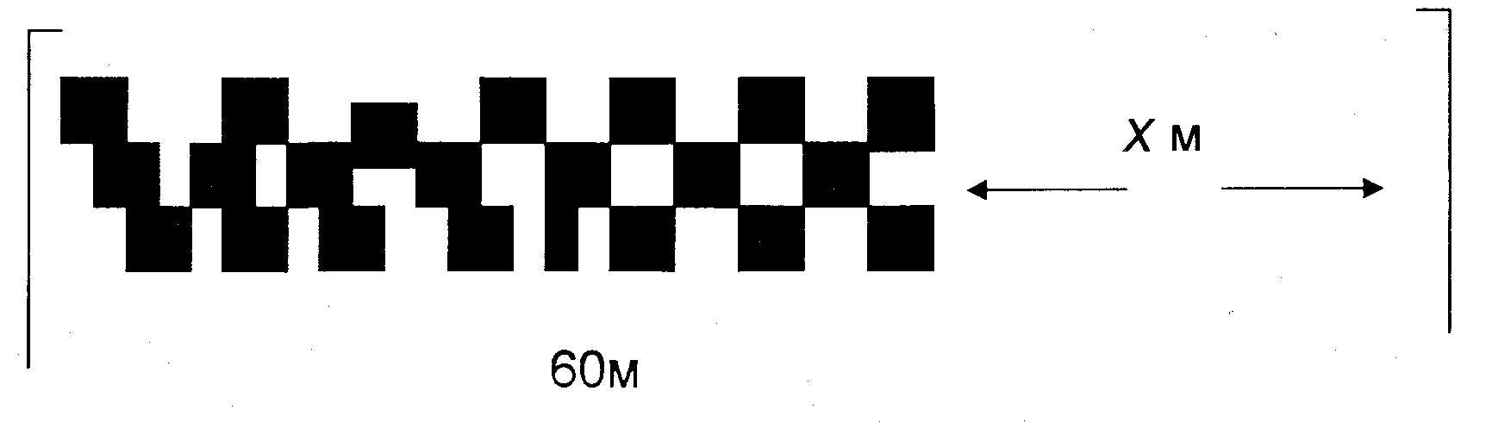

3.Белгілі азайтқыш және айырма бойынша азайғышты табу. Балалар бірнеше қараторғай ұясын жасады. Олар 2 ұяны ағаш басына іліп қойғанда, оларда тағы да 4 ұя қалды. Балалар қанша қараторғай ұясын жасаған ?
4.Белгілі азайғыш пен айырма бойынша азайғышты табу.
Балалар 6 қараторғай ұясын жасады. Олар бірнеше ұяны ағашқа іліп қойғанда оларда тағы да 4 қалды. Балалар қанша ұяны ағаш басына іліп қойған ?
Белгісіз азайтқышты табуға берілген есеп.
Есеп құрастыр және шығар.
Болғаны 25, қанша доп алынды, егер 9 доп
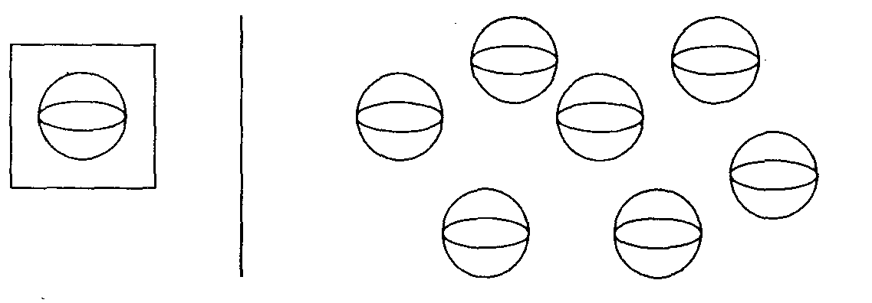
5. Белгілі көбейтіндіні және екінші көбейткіш бойынша бірінші көбейеткішті табу.
Белгісіз санды 8 - ге көбейттік те 32 санын алдық. Белгісіз санды табу.
6. Белгілі көбейтінді мен бірінші көбейткіш бойынша екінші көбейткішті табу.
9 - ды белгісіз санға көбейтіп, 27 - ні таптық. Белгісіз санды табу.
7.Белгілі бөлгіш пен бөлінді бойынша бөлінгішті табу.
Белгісіз санды 9 - ға бөліп, 4 - алдық. Белгісіз санды табу керек.

§ 2.3 Айырма және қатынас ұғымына берілген текстілі жай есептерді шығарудағы көрнекіліктер.

Айырма ұғымымен байланысты барлық алты түрдегі есептер 1 класта мына тәртіппен енгізіледі: алдымен санды бірнеше бірлікке арттыру және кемітуге берілген (тура формада берілген ) есептер, содан кейін айырмалық салыстыруға берілген есептер, ақыр соңында санды бірнеше бірлікке арттыру және кемітуге берілген есептер (жанама формада берілген) қарастырылады. Мұндай тәртіп мынаған негізделген: тура формада берілген санды бірнеше бірлікке арттыру және кемітуге арналған есептер шығарғанда «...артық », «...кем » деген сөздердің мағынасын, (егер бір сан екінші саннан бірнеше бірлікке артық болса, онда екінші сан бірінші саннан бірнеше бірлікке кем болады ) ашып көрсету жеңілірек болады, ол айырмалық салыстыруға және санды бірнеше бірлікке арттыру және кемітуге берілген (жанама формада берілген ) есептерді шығаруға негіз болып табылады.
Бұл топтың әрбір есебін қарастыра отырып, әуелі жиындар мен берілген есептерді, содан кейін шамалар мен берілген есептерді, ақыр соңында дерексіз сандармен берілген есептерді енгізген тиімді. Жиындар мен берілген есептерді шығарғанда жиындарды және оларға жүргізілетін операцияларды есептің шартына сәйкес иллюстрациялау оңай, ол амалды таңдап алуды жақсы түсінуді қамтамасыз етеді және есептерді шығару тәсілдерін жалпылауға келтіреді. Содан кейін оқушылар шығару тәсілдерін шамалармен және дерексіз сандармен берілген есептерге көшіреді.
Тура түрде берілген, санды бірнеше бірлікке арттыруға және кемітуге берілген есептер қосынды және қалдықты табуға берілген есептерді қарастырғанда бір мезгілде енгізіледі.
Қатынас ұғымымен байланысты жай есептер, айырма ұғымымен байланысты есептер сияқты тәртіпте енгізіледі. Санды бірнеше есе арттыруға арналған, тура формада көрсетілген, есептерді шығару көбейту амалының нақты мағынасын және «... артық» деген сөздің мағынасын жақсы түсінуге негізделеді. Демек, дайындық жұмысы осы мәселелерді оқып үйренуге бағытталуы тиіс. «... артық» деген сөздің мағынасын ашып көрсету үшін мынаған ұқсас бірқатар жаттығуларды орындаған тиімді.
Үшінші топқа мына түрдегі есептер жатады, ол есептерді шығарғанда арифметикалық амалдардың жаңа мағыналары ашыла түседі. Оларға айырма ұғымымен байланысты жай есептер (6 түрі) және қатынас ұғымымен байланысты жай есептер (6 түрі) жатады.
1. Сандарды айырмалық салыстыру немесе екі санның айырмасын табу (1 - ші түрі).
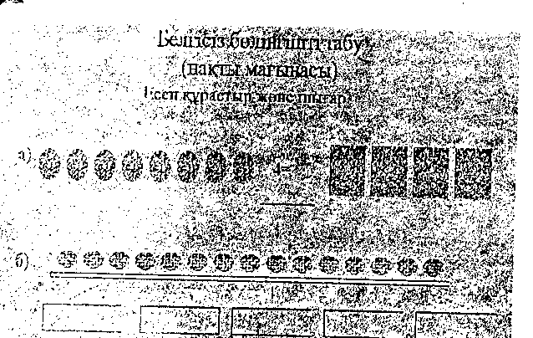

Дәптер 7 теңге, ал өшіргіш 3 теңге тұрады. Дәптер өшіргіштен неше теңге қымбат?
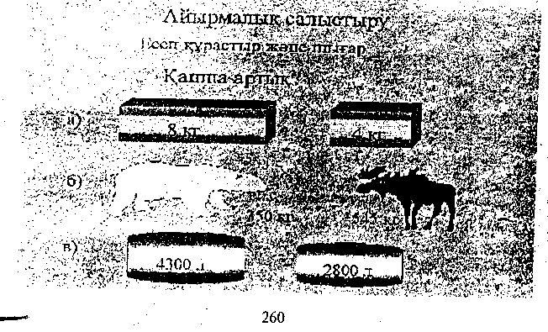

2. Сандарды айырмалық салыстыру немесе екі санның айырмасын табу (2-ші түрі). Қанат 7 жем сауыт, ал Болат 4 жем сауыт жасады. Болат неше жем сауыт кем жасады?
3. Санды бірнеше бірлікке арттыру (тура формасы)
Лақтың салмағы 7 кг, ал қозының салмағы одан 3 кг артық.
Қозының салмағы неше килограмм?
4. Санды бірнеше бірлікке арттыру (жанама.формасы)
Лақтың салмағы 7 кг. Бұл қозының салмағынан 3 кг кем.
Қозының салмағы неше килограмм?
5. Санды бірнеше бірлікке кеміту (тура формасы)
Аққу 88 км, ал көгершін одан 26 км кем ұшты.
Көгершін неше километр ұшты?
6. Санды бірнеше бірлікке кеміту (жанама формасы)
Аққу 88 км үшты. Бұл көгершіннің ұшқанынан 26 км артық.
Көгершін неше километр ұшты?
Қатынас ұғымымен байланысты есептерді атаймыз.
1. Сандарды еселік салыстыру немесе екі санның қатынасын табу (1-ші түрі).
Мектеп ауласында 10 терек және 5 шырша өсіп тұр. Терек шыршадан неше
есе артық?
2. Сандарды еселік салыстыру немесе екі санның қатынасын табу (2-ші түрі)
Спорт алаңында 8 ұл және 4 қыз бала ойнап жүр. Қыз балалар ұлдарға
қарағанда неше есе кем?
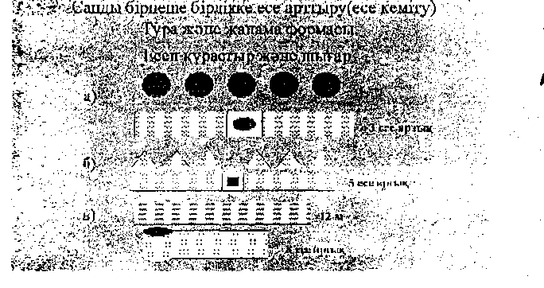

3. Санды бірнеше есе арттыру (тура формасы).
Бүркіт 30 жыл жасайды, ал тасбақа одан 10 есе артық жасайды.
Тасбақа неше жыл жасайды?
- Санды бірнеше есе арттыру (жанама формасы).
Бүркіт 30 жыл жасайды. Бұл тасбақаның жасынан 10 есе кем.
Тасбақа нсше жыл жасайды?
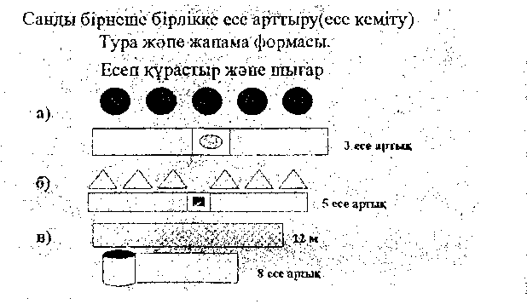

5. Санды бірнеше есе кеміту (тура формасы).
Ботаның салмағы 35 кг, ал қаздың салмағы одан 7 есе кем.
Қаздың салмағы неше килограмм?
6. Санды бірнеше есе кеміту (жанама формасы).
Ботаның салмағы 35 кг. Бұл қаздың салмағынан 7 есе артық.
Қаздың салмағы неше килограмм?
Жай есептерді енгізудің тәртібі бағдарламалық материалдың мазмұнына бағынады. 1 сыныпта қосу және азайту амалы оқытылады, осыған байланысты қосу мен азайтуға берілген жай есептер қарастырылады. 3 сыныпта көбейту мен бөлу амалдарын оқып үйренуге байланысты осы амалдармен шығарылатын жай есептер енгізіледі. Болашақ бастауыш сыныпта математиканы оқытатын оқытушылар бастауыш сынып оқушыларын жай есептің түрлерімен таныстыру, есеп шығартуға үйрету үшін практикалық, өзіндік жұмыстарға көп көңіл бөліну керек, сондықтан да математиканы оқыту әдістемесі пәні бойынша есеп шығаруға қосымша, өзіндік дайын тапсырмалар берілу керек. Болашақ оқытушылар есеп құрастыруға, кез келген есепті өз бетімен әдістемелік талдау жасап шығартуға дайындайтын тапсырмалар:
1. Сурет бойынша есеп құрастыр;
2. Есептің түрін анықта, қай сыныпта, қандай тақырыпқа берілетін
есеп;
3. Есептің шешуін әдістемелік талапқа сәйкес дәлелдеп талда;
4. Кері есеп құрастыр;
5. Өзара кері есеп құрастыр.
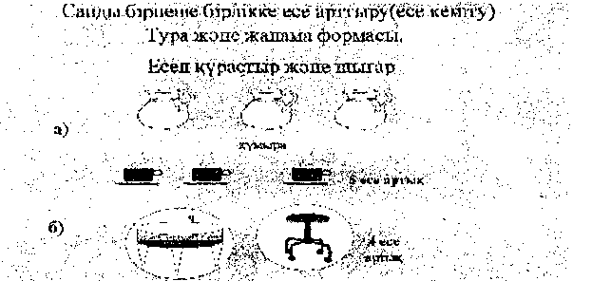

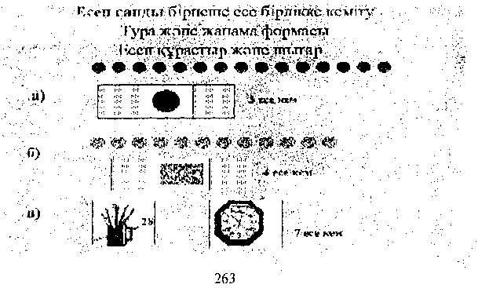

Енді текстілі есептер шығаруда көпшілікті пайдалануда көрсетейік.
6-есеп. «Қорада 6 үйрек және одан төртеуі артық тауық жүр. Қорада тауық нешеу?» (1 класс 92 бет)

Бағасы | Саны | Құны
4 теңге | 3 | ?
? | 3 | 12 теңге
4 теңге | ? | 12 теңге
Қорада үйрек және тауық жүр. Бір үйректі бүр дөңгелекпен шартты түрде алмастырайық. Алдымен үйректерді бір қатарға орналастырайық.
Мұғалім: Қанша үйрек бар?
Оқушы: 6 үйрек.
Мұғалім: Ендеше бірінші қатарға 6 дөңгелек қойыңдар. Ал қанша тауық жүргені белгілі ма? Ол жайында не белгілі?
Оқушы: қанша тауық жүргені белгісіз. Бірақ үйректен төртеуі артық.
Мұғалім: Демек, үйректер қанша болса, тауықтар сонша және тағы 4. Олай болса екінші қатарға үйректер қанша болса, сонша үйректерді, яғни 6 дөңгелекті қойыңдар. Бірақ тағы 4 терек бар, ендеше сол қатарға тағы 4 дөңгелек қою керек.
Үйрек. 0 0 0 0 0 0 Үйрек 0 0 0 0 0 0
Тауық. 0 0 0 0 0 0 және тағы 4 Тауық 0000000000
Демек есеп шартын тағы төмендегіше көрсетуге болады.
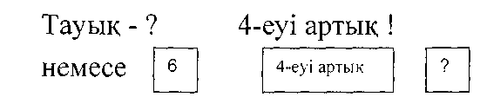
Үйрек – 6

түрінде көрнекіліктер бойынша көрсетуге болады.
7-есеп. Мектеп ауласында 7 терек өсіп тұр. Бұлардың шыршалардан үшеуі артық. Аулада қанша шырша өсіп тұр?
Мұнда «бірнеше бірлікке артық» қатынасы жанама түрде тұжырымдалып тұр. Теректердің үшеуі артық, олай болса шыршалардың үшеуі кем. Шыршалар қанша болса, теректер сонша және тағы 3. Сондай-ақ теректер қанша болса, шыршалар да сонша, бірақ үшеусіз.
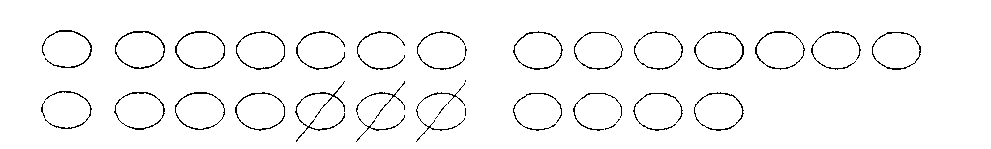
Бірнеше есе артық не кем қатынастарының мән-мағынасына орай шығарылатын есептерде көбейту не бөлу амалдарының бірі таңдалып алынады. Осы тұста бірнеше бірлікке артық не кем қатынастарына сәйкес қосу мен азайту амалдары орындалатынын не кем қатынастарына сәйкес қосу мен азайту амалдары орындалатынын балалардың есіне қайтадан түсіру жөн, өйткені «бірнеше есе артық не кем» жағдайлардың енгізілуіне байланысты кездесіп қалатын қателіктерден сақтандыруға алдын ала қам жасау керек. Мұны практикалық іс-әрекет арқылы жүзеге асыруға болады.
Мәселен, мұғалім тапсырмасы бойынша оқушылардың әрқайсысы геометриялық фигуралар жиынтығынан екі дөңгелек алып, парта үстіне орналастырды делік. Оның қатарына алдымен екі үшбұрышты және тағы үш үшбұрышты қойсын. Оларды салыстыру барысында үшбұрыштар санының дөңгелектерден 3-ке артық екені тағайындалады, яғни дөңгелектер қанша болса, үшбұрыштар сонша және тағы үшеу. Әрі қарай екі дөңгелек және екі-екіден үш рет үшбұрыш алып қою ұсынылады. Балалар алдарындағы фигуралар санын салыстырып: үшбұрыштар санының дөңгелектерден 3 есе артық екенін тағайындайды, яғни мұндағы барлық үшбұрыштар дөңгелектер қанша болса, сонша үш рет екені тұжырымдалады. Енді осындай практикалық жұмыстың қорытындылары есеп шығаруда қолданылады. Мысалдар келтірейік.
- Балалар менің қолымда екі дөңгелек, ал столдың тартпасында одан үшеуі артық үшбұрыштар бар. Тартпадағы үшбұрыштар нешеу? Есептегі белгілі және белгісіз сандарды алдын ала шамалап салыстырыңдар. Кіші сан белгілі, үлкен санды табу керек, яғни 2-ден үшеуі артық санды іздейміз.
- Тартпадағы үшбұрыштар бесеу, өйткені онда дөңгелектер қанша болса, сонша және тағы 3 үшбұрыш бар. Сондықтан барлық үшбұрыштар
2 +3 = 5.
- Менің қолымда екі дөңгелек, ал столдың тарпасында одан 3 есе артық үшбұрыш бар. Тартпадағы үшбұрыштар нешеу? Мұнда да белгілі және белгісіз саңдарды алдын ала шамалап салыстырыңдар. Кіші сан белгілі, үлкен санды табу керек, яғни 2-ден 3 есе артық санды іздейміз.
- Тартпадағы үшбұрыштар, дөңгелектер қанша болса, сонша 3 рет яғни 3·2 = 6.
Ілгеріде осы үлгіге еліктей отырып, сәйкес іс-әрекетті есеп шығару барысында өздігінен орындауға балалар біртіндеп жаттығады. Ол үшін есептердің жұбын, үшеуін, төртеуін (пара, тройка, четверка) ауызша жаттығулардың құрамына енгізген тиімді. Мысалы: «Салтанат бірінші күні қағаздан 4 фигура, ал екінші күні одан үшеуі артық фигура ойып алды?», «Кәмшат бірінші күні 4 үшбұрышты, ал екінші күні одан 3 есе артық үшбұрышты бояды. Кәмшат екінші күні қанша үшбұрыш бояды?, т. с.с.
«Есе артық» не «есе кем» қатынастары бойынша көбейту немесе бөлу амалдарының саналы таңдалып алынуында да шатты суреттердің пайдасы зор. 10-есеп. Ұл бала 2 квадрат, ал қыз бала одан 3 есе артық дөңгелек қиып алады? Есептің шартына қарағанда қыз балада 2 дөңгелектен 3 рет болуы тиіс. Сонда мынадай шартты суреттердің шығуы мүмкін:
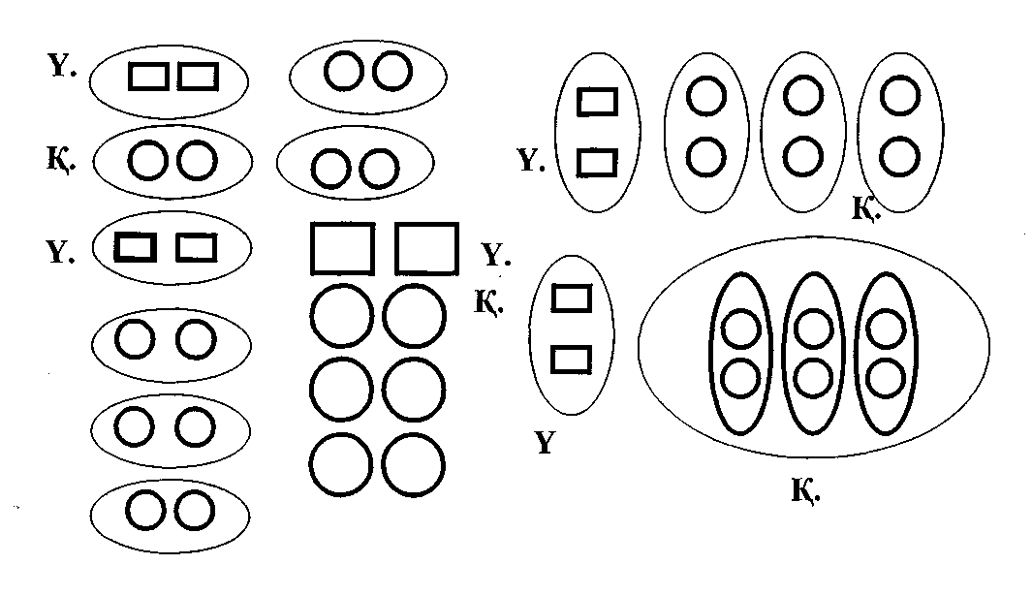
Бұл суреттерден әр топта неше заттың бар екені және бірнеше заттан құралған «кішкене топтан» (мысалы, екі фигурадан) неше рет бола алатыны айқын көрінеді.
11-есеп. Марат 4 үйрек асырады, бұл - Қанат асыраған тауықтардан 2 есе кем. Қанат неше тауық асырады?
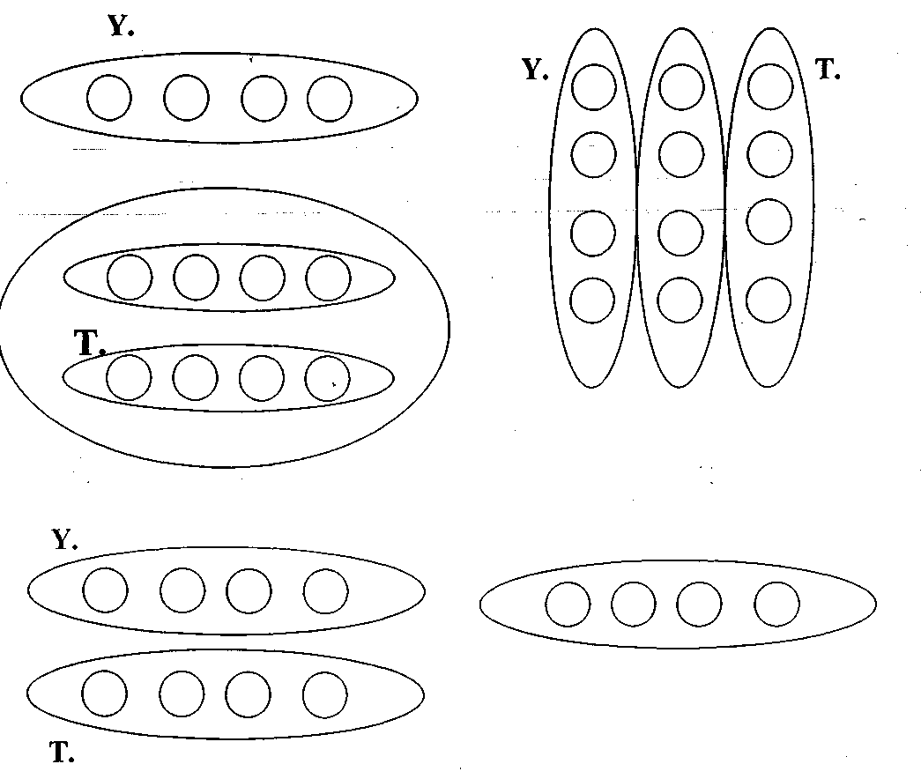
Әрбір үйректі шартты түрде дөңгелекпен алмастырамыз.

Кейбір есептерде әр түрлі топтағы заттарды салыстыруға тура келеді. Мұнда, айырмалық салыстыру болса - үлкен саннан кіші санды азайту, ал еселік салыстыру болса, үлкен санды кіші санға бөлу амалы қолданылады. Өйткені бір топтағы заттар екіншісіндегіге қарағанда бірнеше бірлікке (немесе есе) артық болса, онда екінші топтағы заттар біріншісіндегіге қарағанда сонша бірлікке (немесе есе) кем болады және керісінше. Есептердің осындай түрін шығаруда пайдаланатын қорытындылардың нақты заттарды немесе олардың суреттерін және шартты бейнелерді қолдану арқылы тағайындалғаны тиімді.
12-есеп. Жасқайрат 4 қоян асырап еді, Азамат 3 көжек өсірді.
Жасқайрат қанша қоян артық асырады?
Әр қоянды дөңгелекпен, ал әр көжекті үшбұрышпен шартты түрде бейнелейміз, сонда «дөңгелек-үшбұрыш» сияқты жұптарды түрліше тәсілмен құруға болады, мысалы бір үшбұрыш пен бір дөңгелекті қатарынан алып қою, үшбұрышты дөңгелектің (немесе керісінше) үстіне қою, сәйкес фигуралар жұбын тұйық сызықпен қоршау, сәйкес фигураларды сызықтармен қосу. Сонда орындалған іс-әрекеттің қайсысы болмасын, үлкен саннан кіші санды алудың қажеттігін нақты көрсетіп береді.
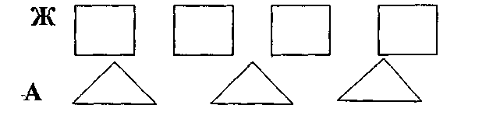

Жоғарыда қарастырылған есептер математика курсындағы негізгі жай есептердің жүйесін құрайды. Олардың қандай да бір түрі алғаш енгізілгенннен бастап, есеп шешуін анықтайтын амалды саналы таңдап алуға және оны негіздеп беруге үйрету басты мәселе. Мұнда амалды дұрыс, әрі сенімді анықтауға себібі тиетін көрнекілік түрлерін, әр алуан әдіс-тәсілдерді қолдану арқылы оқытудың ең негізгі нәтижелерінің бірі жай есептерді шығару бейімділігі қалыптастырыла бастайды. Ол жай есептің үйреншікті түрлерін алма кезек қарастыру және оның жаңа түрлерін енгізу барысында тиянақтыла және шыңдала береді. Бұл өте қажет нәтиже, өйткені жай есептер сәйкес амалды дұрыс таңдап ала білу құрама есепті шешудің негізгі кілті.
Математика сабақтарында көрнекілікті қолдану оқушылардың белсенділігін арттырады, көрнекі құралды пайдалана отырып, мұғалімнің жетегімен, оқушылар өздігінен оңай қорытындылар жасай алады, есепті тез шығара алады. Есеп шығаруда көрнекіліктер әр түрлі мақсаттар мен пайдаланылады: жаңа материалды таныстыру үшін, білімдері, біліктерін, дағдыларын бекіту үшін, материалдың қаншалықты игерілгенін тексеру бекіту үшін.
Математика сабақтарында есеп шығарғанда көрнекілікті дұрыс пайдалану айқын кеңістік және санды түсініктердің, мазмұнды ұғымдардың қалыптасуына көмектеседі, оқушылардың логикалық ойлау, нақтылы құбылыстарды дараластыру жэне талдау негізінде, тұжырымдауларға келулеріне көмектеседі. Математика сабақтарында көрнекілік принципін жүзеге асыра отырып, бір жағынан оқушылардың қабылдауына сүйенсе, ал екінші жағынан олардың түсініктеріне (ұғынуына) сүйенеді. Бірінші жағдайда көрнекі құралдар қажет, екінші жағдайда көрнекі құралдарды қолданбауға болады. Мұнда балалардың бұрынғы тәжірибесін, олардың бұрыннан жинақтаған түсініктерін белсенділікпен жұмылдыру қажет болады. Мысалы, балаларды үшбұрышпен таныстыра отырып, мұғалім сондай формалы фигуралардың негізгі белгілерін (3 бұрышы, 3 төбесі, 3 қабырғасы) көрсететін модельдерін пайдаланады. Сонымен бірге мұғалім балалардың қандай нәрселердің формасы үшбұрыш тәріздес екенін естеріне түсіреді. Сөйтіп математиканы оқытуда оқушылардың тікелей қабылдауы мен түсініктері үйлестіріле пайдаланылады.
Математика сабағында көрнекілік принципі дұрыс орындалса онда оқыту процесінде тікелей сезуден обстрактілі ойлауға көшу ережесі орындалады. Тек тікелей сезім мүшелеріне әсер ететін көрнекілік (зат, модель, чертеж т.с.с) арқылы оқушы дерексіз ойдануды үйренеді, материалды түсініп, қызығып оқиды.

§ 2.4 Құрама есептерді шығарудағы көрнекіліктір

Құрама есеп, бір есептердің ізделінді шамалары екінші есептердің берілген шамалары болатыңдай байланыстағы, бірқатар жай есептерден тұрады. Құрама есепті шығару, оны бірнеше жай есептерге жіктеу және ретімен оларды шығару болыл табылады. Сонымен, құрама есепті шығару үшін берілген шамалар мен ізделінді шамалар арасындағы бірқатар байланыстарды тағайыңдау керек, соған сәйкес арифметикалық амалдарды таңдап алуға содан кейін шығаруға болады.
Мысал ретінде мына есепті қарастырамыз:
"Мектепте 8 қыз бала кезекшілікте тұрған, ал балалардың одан 2-уі артық. Мектепте қанша бала кезекші болған?"
Бұл есеп екі жай есептен тұрады:
1. Мектепте 8 қыз бала кезекші болған, ал кезекші болған ұл балалардың одан 2-уі артық. Мектепте канша ұл бала кезекші болған?
2. Мектепте 8 қыз бала. 10 ұл бала кезекші болған. Мектепте барлығы қанша бала кезекші болған?
Бірінші есепте ізделінді болған сан (ұлдар саны) екінші есепте берілген шама (10 ұл бала) болғанын көріп отырмыз. Бұл есептерді ретімен шығару құрама есепті шығару болып табылады:
1) 8 + 2 = 10; 2) 8 + 10= 18.
Құрама есептің шешуін де жай есептің шешуімен салыстырғанда айтарлықтай бір жаңалық пайда болды: мұнда бір емес, бірнеше байланыс тағайындалған, осы байланыстырғанда сәйкес арифметикалық амалдар таңдап алынады. Сондықтан балаларды құрама есеппен таныстыруға, сондай-ақ балаларды құрама есептерді шығару дағдысын қалыптастыру үшін арнайы жұмыс жүргізеді.
Құрама есептермен таныстыруға дайыңдық жұмысы құрама есептің жай есептен негізгі айырмашылығын оқушылардың түсінуіне көмектесуі тиіс. Оның айырмашылығы мынада: құрама есепті бірден, яғни бір амалмен шығаруға болмайды, оны шығару үшін берілген шамалар мен белгісіз шама-лар арасындағы сәйкес байланыстарды тағайындап, жай есептерге жіктеу керек. Осы мақсатпен төмендегідей арнайы жаттығулар қарастырылған.
1. Мәліметтері жеткіліксіз жай есептерді шығару, мысалы:
а) ұжымда жүк машиналары және 4 жеңіл машина бар еді. Ұжымда барлығы қанша жүк машинасы мен жеңіл машина бар еді?
ә) ұл балалар мен қыз балалар саяхатқа барды. Саяхатқа барлығы қанша бала барған?
Осындай есептерді оқығаннан кейін мұғалім ұжымда барлығы қанша машина болғанын (қанша бала саяхатқа кеткенін) білуге бола ма деп сұрайды, әйтпесе неліктен болмайды (жүк машинасы қанша екені белгісіз немесе қанша қыз бала қанша үл бала бар екені белгісіз). Бұдан кейін балалар сандарды таңдап алып, есепті шығарады.
Осындай жаттығуларды орындай отырып оқушылар есептің сұрағына әр уақытта бірден жауап беру мүмкін еместігіне көздері жетеді, өйткені сан мәліметтердің жетіспеуі мүмкін, оларды шығарып алу керек (бұл жағдайда сандарды таңдап алу керек, ал құрама есептерді шығарғанда, сәйкес амалды орындай отырып, ол санды табу керек).
2. Бірінші есептің сұрағына жауап бергенде шыққан сан екінші есептің берілген мәліметтерінің бірі болатын жай есептер парын шығару, мысалы:
а) Қыз баланың 3 үй қояны бар еді, ал ұл балада одан 2-уі артық. Ұл баланың қояны қанша?
ә) Қыз баланың 3 үй қояны, ал ұл баланың 5 үй қояны бар еді. Бірге алғанда олардың қанша қояны бар еді?
Мұғалім мұндай екі есепті мынадай бір есеппен алмастыруға болады дейді: "Қыз баланың 3 үй қояны бар еді, ал ұл балада одан 2-уі артық. Бірге есептегенде оларда қақша үй қояны бар?"
Алдағы уақытта балалар өздері осындай пар есептерді бір есеппен алмастыратын болады.
3. Берілген шартқа қойылатын сұрақ.
Мен есептің шартын қоямын, ал сендер ойланып көріп, қандай сұрақ қоюға болатынын айтыңдар, — дейді мұғалім:
'"Мектепті безендіру үшін оқушылар 10 қызыл жалау және 8 көк жалау қиып алды". (Оқушылар барлығы қанша жалау қиып алған?)
4. Құрама есепке енетін жай есептерді шығара білуін қалыптастыру: Құрама есепті шығаруға қажетті шарт — балалардың құрама есепке енетін жай есептерді жақсы шығара білуі. Демек, белгілі бір құрылымдағы құрама есептерді енгізгенге дейін сәйкес жай есептерді шығара білуді қалыптастыра білуді қалыптастыру керек. Барлық осы жаттығуларды, құрама есептерді енгізгенге дейін, жай есептермен жұмыс істегенге кірістіру керек.
Құрама есеппен таныстыруға 2 сыныпта арнайы екі-үш сабақ бөлінеді, онда берілген шамалар мен ізделінді шамалар арасындағы байланысты тағайыңдауға, есепті шығару жоспарын құруға және шешуін жазуға ерекше көңіл бөлінеді. Алдымен, шығару үшін әр түрлі екі арифметикалық амал: қосу және азайту амалдары орыңдалатын есептерді енгізген жөн. Мұнда есептердің мазмұны оларды иллюстрациялауға мүмкіндік тудыратыңдай болуы керек. Математикалық құрылымы қандай есептерді бірінші енгізу керек деген сұрақ туады. Бұл жөнінде екі пікір бар:
1. Қосындыны табуға және қалдықты табуға арналған жай есептерден тұратын есептерді шығарудан бастау керек, мысалы мынадай есеп: "Мамасы бір алма ағашынан 5 алма, ал екінші ағаштан 3 алма үзіп алды; ол 6 алмасын балаларына берді. Мамасының, қанша алмасы қалды?" осыдан кейін құрылымы басқа құрама есептерді енгізу керек.
2. Санды бірнеше бірлікке кемітуге берілген және қосындыны табуға берілген жай есептерден тұратын және екі амалмен шығарылатын есептерден бастау керек, мысалы: "Бір вазада 7 конфет бар, екінші вазада одан 4-і кем. Екі вазада қанша конфет бар?" Кейінірек математикалық құрылымы басқа есептерді шығаруды қарастыру керек.
Бастауыш мектеп бағдарламасы балалардың мазмұнды есептерді өз беттерімен шығара білу дағдыларын дамытуды талап етеді. Әрбір оқушы есептің шартын қысқаша жаза білуі, сурет, схема, сызба арқылы кескіндей білуі және әрбір кезеңін талдай, түсіндіре білуі, тексере білуі қажет. Бірақ математиканы оқыту тәжірибесіне қарағанда, бағдарлама көлеміндегі есептерді өздігінен шығарып кету әрбір оқушының үйреншікті ісіне айнала алмай келеді. Әдетте класта бірнеше оқушы өздігінен шығарады. Ал қалған оқушылар мұғалім тарапынан нұсқау берулерін күтіп отырады немесе белсенді көмегін күтеді, ал кейбір оқушылар тіпті жай есептің өзін шығаруға қатты қиналады. Мұның себептері әртүрлі. Ең басты себебі "есеп" шартымен оқушыларды алғаш таныстыру дұрыс ұйымдастырылмаған, яғни есеп ұғымын енгізу оның құрама бөліктерімен (шарты, сұрағы, шешуі, жауабы) таныстыру, өмірмен байланыстыру, нәрселердің суреттерінің көмегімен немесе сызба арқылы көрініс көрсету. Есеп және оның құрама бөліктерімен оқушыларды айқын түрде таныстыруға дейінгі уақытты дайындық кезеңі деп айтуға болады. Мұндай арифметикалық есеп арнайы оқьш үйретілмейді. Бірақ мазмұнды суреттер ретінде ұсынылатын жай есептер 10 көлеміндегі әрбір санмен таныстырып, 1-ді қосу және 1-ді азайту арқылы шығарып аларда көрнекі құрал ретінде пайдаланылады. Есеп шығаруға үйретуге дайындық жұмысында тапсырманы сан мәліметсіз алғаны дұрыс. Мысалы: қорапты алып оның ішінде жұлдызшалар бар. Оқушылардан сұрау, қорапта бар жұлдызшадан артық жұлдызша алуға болама? Содан кейін бірнеше жұлдызшалар салып, қораптағы жұлдызшалардың саны кебейді ме, әлде азайды ма? — деп сұрау. Содан кейін бірнеше жұлдызшаны алып тағы сол сұрақты сұрау т.с.с.
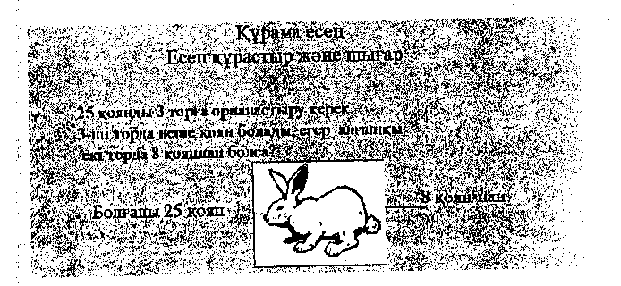

Құрама есептерде жаңа материалмен таныстырғанда мұғалім көбінесе берілетін білімдерді нақтылау мақсатымен көрнекі құрал пайдаланылады. Бұл жағдайда көрнекі құрал сөзбен берілген түсініктемелерді иллюстрациялау қызметін атқарады. Мысалы есептің шығару жолын балалардың іздеп табуына көмектесе отырып, мұғалім есепке схемалық сурет немесе чертеж салады. Есептің әдісін түсіндіргенде түсініктемесін нәрселермен іс-әрекет жасап және тиісті жазуларды жазып көрсетеді т.с.с. Мұнда түсініктемесінің өз мәнін көрнекі құралмен істелетін жұмысқа және түсіндіруге оқушылардың өздерін қатыстыра отырып, иллюстрациялау, көрнекі құралды дер кезінде пайдалану маңызды. Есептеуде есептер шығаруда қозғалысты айқын көрсетіп отыру керек. Мысалы, қосу-жылжытып қосып қою, азайту-жылжытып алып қою т.б. түсініктемені суретпен сызбамен және тақтаға математикалық жазулармен жазып көрсете отырып, мұғалім тек балалардың материалды қабылдауын ғана жеңілдетіп қоймай, сонымен бірге жұмыс дәптеріне орындау үлгісін де көрсетеді, мысалы дәптерге сызба мен шешуін қалай орналастыру керектігін, әріптердің көмегімен периметрді (ауданды) қалай белгілеу керектігін т.б көрсетеді. Сондықтан сызбалар мен жазуларды тақтаға сауатты орындау, оларды әдемелеп орналастыру және олар барлық балаларға жақсы көрінетін баяу жағын қадағалап отыру қажет.
Жаңа материалмен таныстыруда және әсіресе білімдері мен біліктерін бекітуде көрнекі құралмен істелетін жұмысты, оқушылардың өздері алып көрсетіп, іс-әрекеттеріне тиісті түсініктемелерді беріп отыратындай етіп (қосуды өткенде нәрселер жиындарын біріктіріп, шыбықтарды пайдаланып, тұйықталған және тұйықталмаған сынық сызықтарды модельдеуді т.с.с) ұйымдастыру керек. Материалдың игерілуі мұндай жағдайда да едәуір жоғарылайды, өйткені жұмысқа түрліше анализаторлар көру, қозғалту, сөйлеу, есту) қатысады. Мұнда балалар тек математикалық білімдерді ғана меңгеріп қоймай, көрнекі құралдарды өздігінен пайдалану білігін де игереді. Мұғалім балалардың көрнекі құралдарды өзіндік жұмыста пайдалануын мейілінше мадақтап отыруы керек.
Білімдер мен біліктерді бекіту кезеңінде алуан түрлі жаттығулар үшін анықтағыш кестелер, ауызша есептеу, кестелері суреттер, схемалар, балалардың есептер құрастуруына қажетті сызбалар кең түрде қолданылады. Өлшеу қалыптастыру үшін сызба өлшеу аспаптары пайдаланып, сызуға және өлшеуге берілген жаттығулар енгізіледі, Көрнекі түрде қабылдағанды модельдеу, сурет салу, сөзбен сипаттау жолымен суреттен көрсетуді қолдану ұсынылады. Көрнекі құралдарды кейде окушылардың білімдері мен біліктерін тексеру үшін де пайдаланылады мысалы, көрнекі құралдар арқылы берілген есеп шартынан есеп құрастыру т.б. жатады. Таратылып берілген дидактикалық материалды пайдаланып, геометриялық мазмұнда есептерде көп бұрыш ауданын және периметрін табуды т.б. білетін-білмейтіндері тексеріледі. Кейде берілген көрнекі құралдардан есеп түрлерін ажырата білуде тапсырмалар ұсынуға болады.
Оқыту процесінде нәрселік және бейнелік көрнекі құралдардан шартты (символдық) көрнекілікке дер кезінде көшіп отырудың маңызы зор. Мысалы, егер жаңа түрдегі есепті шешумен алғаш таныстырған кезде есептің мазмұнын нәрселермен іс-әрекет жасау арқылы иллюстрациялайтын болса, кейінірек есепті қысқаша жазу жеткілікті болады. Символдық көрнекілік ролі балалардың математикалық білімінің артуымен жэне оқушылардың ойлау қабілетінің дамуымен бірге өсіп отырады, символдық көрнекілік (схемалар, сызбалар, математикалық жазулар т.с.с) математиканың көрнекі оқытудағы негізгі құрал болып табылады.
Көрнекі құралдарды пайдаланудың тиімділігінің негізгі шарты сабаққа көрнекі материалды жеткілікті және қажетті мөлшерде қолдану болып табылады (қажетінше, шамадан тыс емес). Егер көрнекі құралдар қажет емес тұста қолданылатын болса, онда балалары зейіні қойылған міндеттен басқаға ауып, оның зияны тиеді.
Практикада осындай фактілер кездеседі. Мысалы, бірінші класс оқушысы арифметикалық есептерді шығарғанда, арифметикалық амалды (қосуды немесе азайтуды) таңдап алуға үйретіледі. Мұғалім мұны түсіндіру үшін бұтаға қонып отырған құстар мен оған ұшып келген құстардың ( немесе керісінше, одан ұшып кетіп бара жатқан құстардың суретін пайдаланады. Оқушы осы түсті суретке қарап, сандарға ешбір арифметикалық амалдар қолданбастан есептің жауабын құстарды жай санап шығып-ақ табады. Бұл жағдайда пайдаланылған көрнекіліктің көмегі тимейді, қайта керісінше есеп шығаруын яғни есеп шартында берілген сандарға қолданылатын амалды таңдап ала білуін қалыптыстыруға бөгет жасайды. Екінші бір мысалда балаларға есепте кездесетін таныс емес нәрселердің (метро, забор, трамвай т.с.с - ауыл балаларына көлік, мал, үйме т.с.с - дала балаларына) суретін иллюстрациялап көрсету қажеттігі түсінікті.
Көрнекі құралдар - бұл мұғалімнің сабақты құнарлы өту үшін бірінші орындағы көмекші болып есептеледі. Көрнекі құралдар арқылы түсіндірілген сабақ әрдайым баланың санасында көпке дейін немесе мәңгі қалады.
Бастауыш сыныпта құрама есептердің төмендегі түрлері қарастырылады:
4) қозғалыс есептері:
5) пропорционал шаманы табуға берілген есептер. (жай үштік ережесі)
6) пропорционал бөлуге берілген есептер.
7) Екі айырма бойынша белгісіз шаманың табуға берілген есептер.
8) Геометриялық мазмұнды есептер.
Енді осы құрама есептер шығаруда қолданылатын көрнекі түрлерін қарастырайық.
Жалпы бастауыш сыныпта қарастырылатын төртінші пропорционал шаманы табуға берілген есептер түрлерін кесте көрнекілік түрінде көрсетейік.

Есептер | Шамалар |  |  | Есептер
Есептер | Бағасы | саны | құны
І | Тұрақты | Екі мәні берілген | Бір мәні берілген, екіншісі ізделінді | 2 кг сәбіз үшін 30 теңге төленген. Бағасы осындай 6 кг сәбіз үшін қанша ақша төлеу керек?
ІІ | Тұрақты | Бір мәні берілген, екіншісі ізделінді | Екі мәні берілген | 6 кг сәбізге 90 тенге төленген. 30 тенгеге осындай бағамен қанша килограмм сэбіз сатып алуға болады ?
ІІІ | Екі мәні берілген | Тұрақты | Бір мәні берілген, екінші мәні ізделінді | Метрі 20 теңге тұратын бір бөлек кендір матаға 80 теңге төленді. Метрі 40 тенге тұратын болса, ұзындығы осындай бір бөлек жібек матаға қанша ақша төленеді ?
IV | Бір мәні берілген, екіншісі ізделінді | Тұрақты | Екі мәні берілген | Метрі 40 теңге тұратын бір бөлек жібек матаға 160 теңге төленген, ал ұзындығы осындай бір бөлек кендір. Матаға 80 теңге төленген. Кендір матаны қандай бағамен сатып алған?
V | Екі мәні берілген | Бір мәні берілген, ал екіншісі ізделінді болып табылады | Тұрақты | Бағасы 120 теңге тұратын 6 балалар костюміне, бағасы 360 теңге тұратын, балалар пальтоларына төлегендей ақша төленген. Қанша балалар пальтосы сатып алынған?
VI | бір мәні берілген, ал екіншісі ізделінді болып табылады | Екі мәні берілген | Тұрақты | Бағасы 360 теңге тұратын 2 балалар пальтосына, 6 балалар костюміне төлегендей, акша төленді. Костюмдерді қандай бағадан сатып алған?
Кестеде төртінші пропорционалдық шаманы табуға берілген төрт тура пропорционал тәуелділіктегі, ал соңғы екеуі кері пропорционал тәуелділіктегі есептердің классификациясы. Үштік ережесі Ал — Хорезми арқылы Индияға, одан Европаға кейін бізге келген. Мұндай есептерді шығару балаларға алғаш шамалар арасындағы функциялардың қатысы туралы ұғым береді.
Осы алты есептің әрқайсысын тұрақты шаманың мәнін табу тәсілімен шығаруға болады, яғни әуелі тұрақты шаманың мәнін табу керек, содан соң оны пайдалана отырып, ізделінді шаманы табу керек. Мысалы, 1 есепте 30:2 х 6=90. (әуелі сәбіздің бағасын-тұрақты шаманың мәнін, содан кейін 6 кг-ның құнын білдік).
I және II түрдегі есептер үшін бұл тәсіл, бірге келтіру тәсілі деп аталады. Бастауыш кластарда көбіне осы тәсіл пайдаланылады, ал 4 сыныптан бастап теңдеулер құруды пайдалануға болады. Бұл есептер III және IV кластарда шығарылады. Бастауыш сыныпта мынадай шамалар тобы бар есептер; нәрсенің бағасы, саны, құны; бір нәрсенің массасы, нәрселердің саны, жалпы массасы; бір ыдыстың сыйымдылығы, ыдыстардың саны, жалпы сыйымдылығы; уақыт бірлігі кезінде шығарылған өнім, жұмыс уақыты, жалпы өнім; бір затқа жұмсалатын мата, заттардың саны, жалпы жұмсалған мата. IV класта есептердің барлық алты түрінің шешуі қарастырылады.
Төртінші пропорционал шаманы табуға берілген есепті шығаруға дайындық жұмысы шамалар және олардың арасындағы байланыстармен таныстыру жағын ескеру керек. Бірқатар шамалармен (кесіндінің ұзындығы, масса, сыйымдылық, уақыт, аудан) таныстыру арифметикалық және геометриялық материалды оқып үйренумен тікелей байланыста жүргізіледі.
Төртінші пропорционал шаманы табуға берілген есептерді енгізу үшін балаларды баға, құн, жылдамдық т.б. шамалармен таныстыру қажет. Мұнда олармен таныстыру пропорционал шамалар арасындағы байланыстарды ашып көрсету жұмысымен бір мезгілде жүргізілуі тиіс. Мысалы баға, сан, құн шамалары және олардың арасындағы байланыспен таныстырғанда сабақта "дүкен" ойынын ойнауға болады: тақтаға товарларды этикеткалар іліп қоямыз. Мысалы, дәптер, сызғыш т.б.
Мұғалім оқушыларға бүгін "дүкен" ойынын ойнаймыз және сатып алынатын заттар туралы есептер шығарамыз. Мынау дүкен (мұғалім тақтаны көрсетеді). Дүкенде не сатылады? (Балалар атап шығады.) Заттардың бағасы көрсетілген. Дәптердің бағасын атаңдар. (6 теңге.) Блокноттың бағасын атандар. (10 теңге.) Баға нені білдіреді? ( 1 дәптер, 1 блокнот қанша тұратынын.) 3 дәптер сатып алдық: 3 саны нені білдіреді? (Қанша дәптер сатып алынғанын.) Басқаша, дәптерлер саны немесе дәптерлер мөлшері деп атайды. 4 блокнот сатып алынды. 4 саны нені білдіреді? (Блокнот санын).
Мұғалім тақтаға 4 блокнотты бекітеді, әрқайсысының астында "10 теңге" деген жазуы бар.
4 блокнотқа қанша ақша төлеу керек? (40 теңге.) Оны қалай білдіңдер? (10-4=40.) 40 теңге - блокноттардың құны.

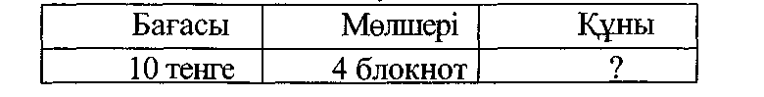

Бұл есепте не белгілі? (Бағасы мен мөлшері.) Нені білу керек? (Құнын.) Егер бағасы мен мөлшері белгілі болса, онда құны қандай амалмен табылады? (Көбейтумен.) Бұдан кейін кәдімгі ойын басталады: бір оқушы сатушы болып тағайындалады, ал бірнеше оқушы сатып алушылар болады. Сатып алушылар кезекпен сатушыға келіп, бірнеше зат сатып алады. Класта отырған оқушылар осы сатып алынған заттар туралы есептер құрастырады, оларды кестеге қысқаша жазып, сонан кейін шығарады, сонымен қатар әрдайым байланыс тағайындап отырады: бағасы мен мөлшері белгілі болса, құнын көбейту амалымен тапқан. (Бұл қорытындыны арнайы жаттаудың қажеті жоқ.)
Осылайша басқа сабақтарда байланыстар айқындалады: егер құны және мөлшері белгілі болса, онда бөлу амалымен бағасын табуға болады; егер құны және бағасы белгілі болса, онда бөлу амалымен мөлшерін табуға болады. Шамалар арасындағы байланыс туралы білімді бекіту үшін ауызша шығаруға арналған есептерді енгізу керек, мұнда берілген жай есепке қатысты алғанда кері есептерді құруға және шығаруға жаттығулар орындау пайдалы. Сонымен қатар, жазбаша шығару үшін сол шамалармен қарастырылған құрама есептерді ұсынған жөн, мысалы: "Оқу жылының басына қарай оқушы 6 теңгеден 10 дәптер және 12 теңгеге сурет салатын дәптер сатып алды. Оқушы барлығы қанша ақша төлеген?"
Жай және құрама есептерді шығару процесінде шамалар арасындағы байланыстар туралы білімді бекітумен бірге мүмкіндігіне қарай үш шаманың біреуінің, үшінші шама өзгермеген жағдайындағы екіншісінің өзгеруіне байланысты, өзгеруін бақылап отырған жөн. Мысалы, бір сюжетті бірсыпыра есептерді шығару жаттығулары ұсынылады: "Блокнот 10 теңге тұрады. 2 блокнот қанша тұрады, 3 блокнот ше? 5 блокнот ше? 9 блокнот ше? Шешуін мынадай кестеге жазған тиімді.

Блокноттың | 10 | 10 | 10 | 10 | 10
Блокноттың саны | 2 | 3 | 5 | 12 | А
Блокноттардың | 20 | 30 | 50 | 120 | 10 а

Жоғарыдағы таблицадан балалар егер олардың санын арттырса немесе кемітсе, олардың құны артады немесе кемиді.
Жүргізілген дайындық жұмысынан кейін төртінші пропорционал шаманы, тұрақты шаманың мәнін табу тәсілімен, табуға берілген есептерді шығару оқушыларға қиындық келтірмейді. Сондықтан есептерді шығарумен таныстырғанда балалардың жұмысына жасалатын басшылықты дұрыс іске асырудың маңызы өте зор. Осы түрдегі есептермен жұмыс істеудің ерекшелігін қарастырамыз.
Балалар баға, мөлшер, құн шамаларын мол тәжірибесі болғандықтан, алдымен осы шамалармен берілген есептерді 1 түрдегі есептерді қарастыру керек. Клеткалы дәптерлер үшін 36 тенге төледі. Ол жолды дәптер үшін қанша ақша төлеген?" Есепті мұғалім оқығаннан кейін қысқаша көрнекілік арқылы жазылады
Бағасы | Мөлшері | Құны
Бірдей | 6 дәптер | 36 теңге
Бірдей | 3 дәптер | ?

Есепті талдағанда балалар әрбір сан нені білдіретіні көрсетеді:
Есепті шығарғанға дейін шамалап көрген пайдалы, яғни 30 теңгеден кем тұратынын, себебі клеткалы дэптерлерге қарағанда оларды аз сатып алғанын, ал дәптерлердің бағасы бірдей екендігін тағайьшдайды.
Есептің шешуіне кері есеп жауаптың клеткаларын анықтау тәсілімен орындалады. Шығару тәсілін жалпылау мақсатыдағы баға, мөлшері, құншамалары бар. I түрдегі есептердің бірнешеуін қарастырғаннан кейін басқа шамалармен алынған осы түрдегі есептер енгізіледі, содан кейін басқа түрдегі есептер ұсынылады. Сондай-ақ шығармашылық сипаттағы әртүрлі жаттығулар жүргізіледі. Шамалардың қандай да бір тобымен байланысты әр түрлі есептерді салыстыру жаттығулары әсіресе пайдалы.
Сонымен қатар бастауыш класта қозғалыс есептері 4 класта қарастырылады. Қозғалысқа байланысты есептерді шығаруға дайындық жұмысы балалардың қозғалыс туралы түсінігін қорытуды, жаңа шамамен -жылдамдықпен танысуын, жылдамдық, уақыт, қашықтық шамаларының арасындағы байланыстарды айқындай түсу жағын қарастырады.
Балалардың транспорттың қозғалысын бақылауға арналған арнайы экскурсия өткізген пайдалы. Экскурсиядағы және сыныптағы жұмыста балалар өздері транспорттық қозғалысын иллюстрациялап көрсетеді. Балалар мысалы, екі дененің кездесу қозғалысын мынадай көрнекілік бойынша көрсетеді:
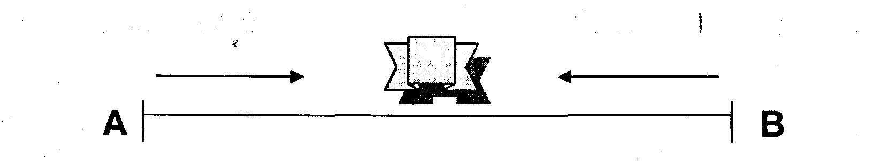
Оқушылар кесінді денелер кездескенге дейінгі жүрілген жолды көрсетсе, жалауша - кездеекен орынды, А және В нүктелері -денелердің шыққан пунктерін, стрелкалар - қозғалыс бағыттарын көрсетеді. Кері жаттығуларды орындаған да пайдалы: берілген, сызба бойынша сәйкес қозғалысты орындап көрсету керек.
Жылдамдықпен оқушыларды таныстырғанда өздерінің жаяу жүргендегі жылдамдығын таба білетіндей етіп ұйымдастыру керек. Ол үшін аулада, спорт залында "тұйық жол" сызып, жол бойына әр 10 м қашықтықты белгілеу керек, содан кейін әр оқушы қандай жол жүргенін табу керек.
«Тұйық жолды» көрнекілік бойынша корсетейік. Мұғалім балаларға 4 минут жол жүруді ұсынады:
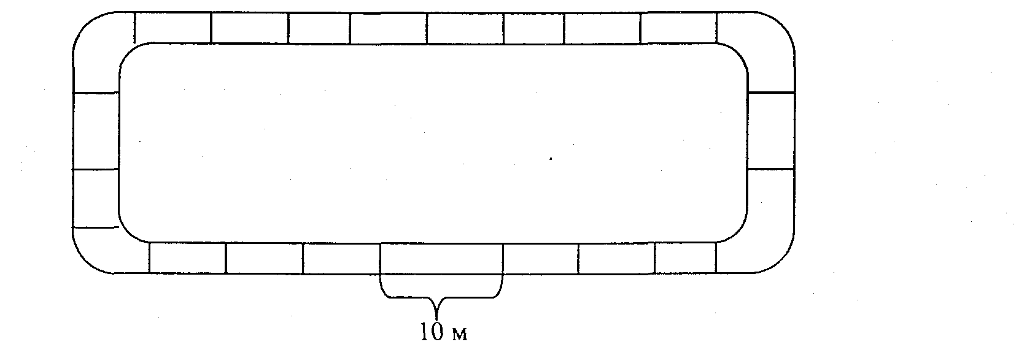
Балалар он метрлік белгі бойынша 10 минутта жүретінін есептен табады. Мұғалім оқушы 1 минутта жүріп откен қашықтық оның жылдамдығы болатыны айтады.
Бастауыш сыныпта қозғалыс есептерінің мына түрлері қарастырылады.
I т ү р і - денелердің әрқайсысының жылдамдығы және қозғалыс уақыты берілген, ізделінді шама - қашықтық;
II т ү р і - денелердің әрқайсысының жылдамдығы және қашықтық берілген, ізделінді шама - қозғалыс уақыты;
Ш т ү р і - қашықтық, қозғалыс уақыты және денелердің біреуінің жылдамдығы берілген, ізделінді шама - екінші дененің жылдамдығы.
Қозғалыс есептерін таныстыру кезеңінде бір сабақта есептің үш түрін енгізіп, берілген есептерді кері есептерге түрлендіру жолымен жаңа есептер алуға болады. Мысалы, мұғалім мына есепті оқиды. Математика 4 класс 78 бет.
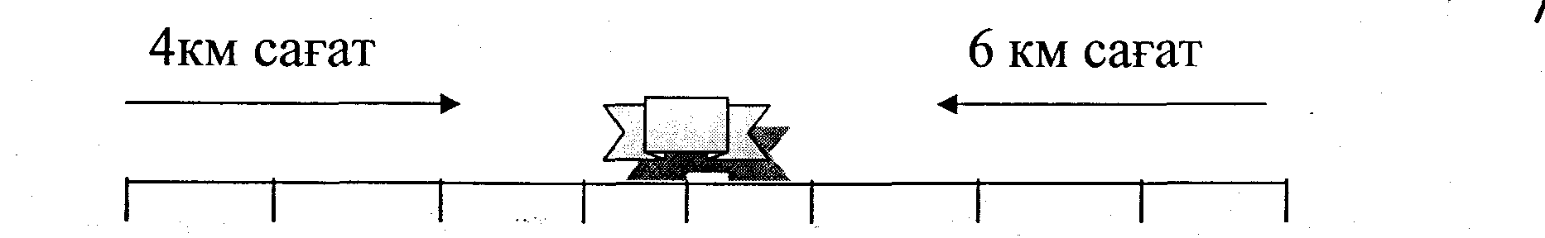
Суреті бойынша жұмыс жүргізу керек. Суреттен не байқадың? Айтып бер. Мынадай сұрақтарға жауап бер. Бір-біріне қарама - қарсы қозғалған екі жаяу адамның ара-қашықығы қалай өзгереді?
Олар бір-біріне жақындай ма? Әлде бір-біріне алыстайма? Бірінші адам екіншісіне қарай сағатына неші км жақындайды? Екінші адам біріншісіне қарай ше ? Екеуі бір-біріне сағатына неше км жақындайды? Екі адамның бір-біріне жақындау жылдамдығы 4+6=10 км/сағ деуге болама? Екеуі бір мезгілде шықса, кездескенге дейінгі олардың қзғалыс уақыты туралы не айтуға болады. Екеуінің жылдамдығы әртүрлі сондықтан кездескенге дейін бірдей уақыт аралығында жүрген жолдары туалы не айтуға болады? Түсіндір кездескеннен кейін қозғалыстарын жалғастырса, қандай өзгеріс болар еді?
2-есеп. «Екі ауылдан бір мезгілде бір-біріне қарама қарсы шыққан екі салт атты адам үш сағаттан соң кездесті. Біріншісінің жылдамдығы 12 км/сағ, ал екіншісі 15км/сағ. Екі ауылдың арақашықтығы қандай? Салт атты қозғалысы туралы не белгілі? Нені білу керек. Мынау бірінші салт аттының шыққан ауылы болсын (мұғалім қалталы полотнаға 1 деген цифрды қыстырады) көрнекілік арқылы көрсетейік.
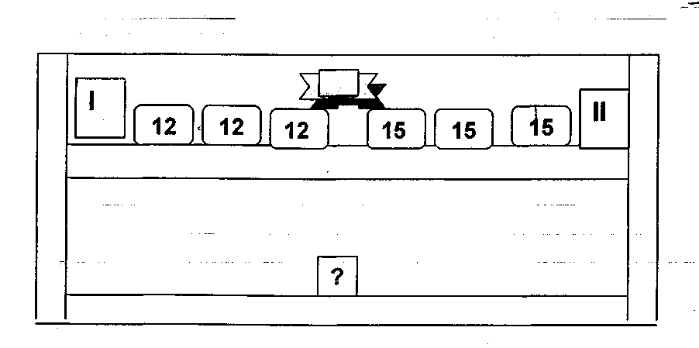
Ал мынау екінші салт атты шыққан ауыл (мұғалім карточканы қыстырады) Біріншісі қандай жылдамдықпен жүрген? (12км/сағ) Ал екіншісі ше? (15 км/сағ) Олар кездескенге дейін қанша уақыт жүреді? (3 сағат.) Нені білу керек? Сұрақ белгісімен белгілейміз. Сонда 1-сурет шығады. 1-2 сабақтан соң балаларға берілген есептерді чертеж түрінде немесе кесте түрінде көрнекілік арқылы көрсетуге болатыны айтылады.
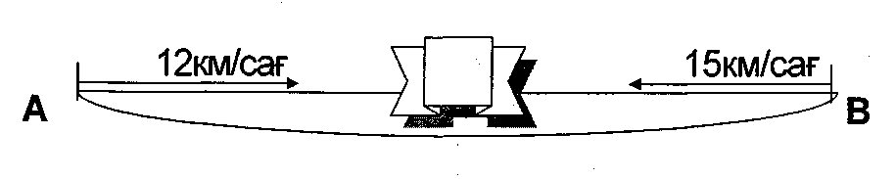
Немесе
Жылдамдық | Уақыт | Қашықтық
12км/сағ  15км/сағ | 2сағат  Бірдей | ? ?  ?
Бұл есептің шешуін жеке амалдар түрінде, өрнек түрінде немесе тендеу түрінде жазуға болады.
Бірінші тәсіл:
1)12 · 3 = 36 (км) — бірінші салт аттынның жүрген жолы;
2) 15 • 3=45 (км) — екінші салт аттының жүрген жолы;
3) 36+45=81 (км) –екі ауылдың ара қашықтығы.
Екінші тәсіл:
1) 12+15=37 (км)-салт аттылардың бір сағатга біріне-біріне жақындауы;
2) 37 • 3=81 (км) - екі ауылдың ара қашықтығы.
Қозғалыс есептерінің шығару тәсілі пысықтау кезеңінде тврчестволық сипатты әр түрлі жаттығулар жүйесі қарастырылады. Мысалы:
- Кестені толтыр:
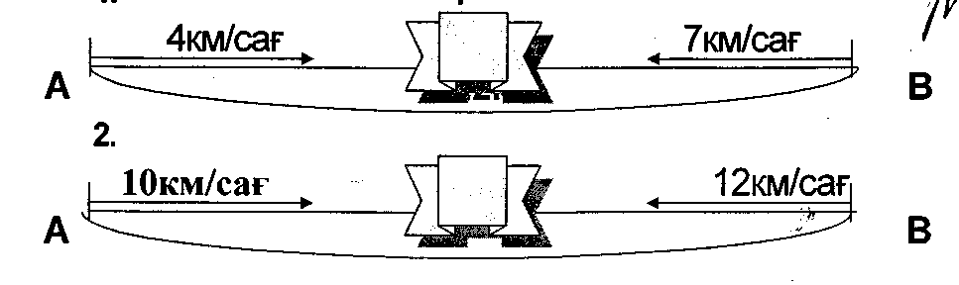
Қозғалыстағы дене | Жылдамдық | Уақыт | Қашықтық
Піл | 900м/мин | 2мин | ?м
Тасбақа | 5м/мин | 2 мин | ?м
Арыстан | 1200 м/мин | 2 мин | ?м
- Суретті пайдаланып есеп құрастыр.
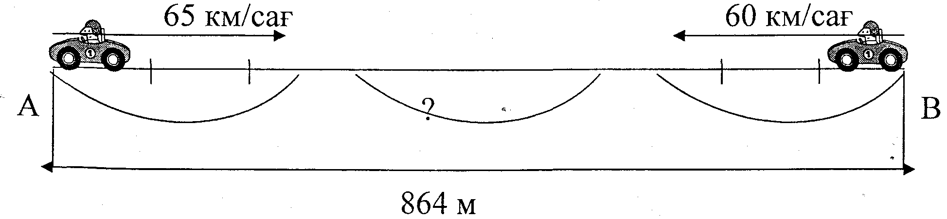
- Кестені пайдаланып есеп құрастыр.
Жылдамдық | Уақыт | Қашықтық
?  ? Бірдей | 4 сағат | 240 км
?  ? Бірдей | 5 сағат | ?

Екі айырма бойынша белгісіз шамаларды табуға берілген есептеп 3 класта енгізіледі. Олар екі айнымалыдан және бір немесе бірнеше тұрақты шамадан тұрады, мұнда бір айнымалының екі мәні және екінші айнымалының сәйкес мәндерінің айырмасы берілген, ал бұл айнымалының өзінің мәндері ізделінді болып табылады.
Бастауыш сыныпта екі айырма бойынша белгісіз шаманы табуға берілген есептің 2 түрі қарастырылады, соларды есептерді көрнекілік бойьшша көрсетейік.
Есеп | Шамалар |  |  | Есептер
Есеп | Бағасы | мөлшері | құны | Есептер
 | Тұрақты | Екі мәні берілген | Мөлшеріне сай мәндердің айырмасы берілген | Екі адам бірдей бағамен 6 м және 4 м мата сатып алды. Бірінші 100 тенге артықтөледі.  Әр адам қанша төлеген?
1 | Тұрақты | Құнға сәйкес мәндердің берілген. Әрбір мәнді табу керек | Екі мән берілген | Екі адам үшін бірдей бағамен екі бөлек мата сатып алды. Біріншісі 300 тенге ал екіншісі 200 тенге төледі.  Бірінші бөлек мата екіншіге  қарағанда, 2 м артық. Әр бөлекте қанша метр мата бар?

Балаларға есептің қысқаша жазуы бойынша есеп құрастыру ұсынылады. Есептің қысқаша жазуы көрнекілік түрінде кестемен берілен.
Бағасы | Мөлшері | Құны
Бірдей | I - 6м  ІІ – 4 м | 600 теңге  ?

Оны шығарғаннан кейін қысқаша жазуға жауапта шыққан сан 400 теңге қойылады. Мұғалім құнды көрсететін сандардың айырмасын (200 теңгені) табуды ұсынады. Бұл сан нені көрсететіні анықталады. Мұғалім тақтада қысқаша жаңа жазуды орындайды

Бағасы | Мөлшері | Құны
Бірдей | 1-6 м | ? 200теңге
Бірдей | ІІ-4м | Артық

Балалар қысқаша жазудан есеп құрастырады: "Екі адам бірдей бағамен мата сатып алды: біреуі 6 м, екіншісі 4 м мата алды. Бірінші адам 200 теңге артық төледі. Әр адам қанша ақша төлеген?"
Тақтаға және дәптерге мынадай иллюстрацияны орындауға
ІІ 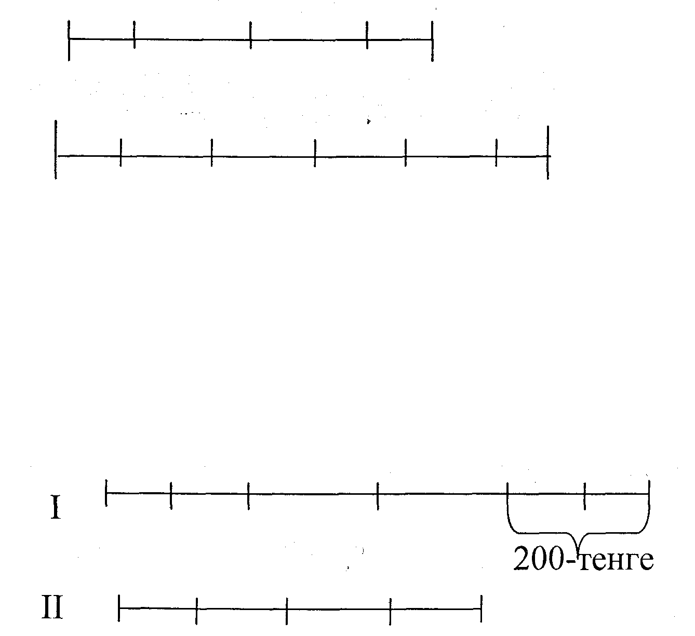

Неліктен бірінші адам, екіншіге қарағанда, ақшаны артық төлегендігі; бірінші адам қанша метр мата үшін екінші адам төлегендей ақша төлгендігі; ал қандай мата үшін 200 теңге ақша төлегеңцігі аныкталады.
Осы есепті тагы чертеж түрінде көрнекілікпен көрсетуге болады.

Осы көрнекіліктен оңай жоспар құрып, есепті шығаруға болады.
1) 6-4 = 2 (м) -200 (теңгеге) - сатып алынған мата;
2) 200 : 2 = 100 (теңге) - матаньщ бағасы;
3) 100 • 6 =600 (теңге) -бірінші адамның төлегені;
4) 100 • 4 = 400 (теңге) -екінші адамның төлегені.
Есеп шешуін тексеру жауапта алынған сап мен есептің шартында берілген сан арасындағы сәйкестікті тағайындау тәсілі бойынша орындалады: 600-400=200; демек, есеп дұрыс шығарылды деп еанауға болады.
Екі айырма бойынша есептің шығарудың пысықтау кезеңінде бір түрдегі дайын есептер ұсынылады және шығармашылық тұрғыдан түрлі жаттығулар жүргізілді. Содан кейін осындай әдістеме бойынша II түрдегі екі айырма бойынша белгісіз шамаларды табуға берілген, есептер енгізіледі.
Екі түрдегі есептерді шығару тәсілдерін жалпылау мақсатында есептерді түрлендіруте берілген жаттығуларды ұсынған пайдалы.

§ 2.5 Педагогикалық іс-тәжірибелер нәтижесі.
3 – сынып

Сабақтың тақырыбы: Санның квадраты және кубы.
Сабақтың мақсаты: Оқушыларға санның квадратын және кубын табуды үйрету, кестелік көбейту мен бөлу жайлы оқушылардың білімін тиянақтау: оқушылардың ойлау, танымдық қабілеттерін дамыту.
Көрнекіліктер: аққала, үлестірмелі дидактикалық материал,
тірек сызбалар.
Сабақтың барысы:
1. Ұйымдастыру кезеңі.
2. Үй жұмысын тексеру. № 6 109 бет
3. Балалар, мен бүгін үстелдің үстінен хат тауып алдым. Ол сендарге арналған. Ішінде бірдеңе бар сияқты. Мынау аққаланың бөлшектері ғой (оқушыларға көрсетеді).
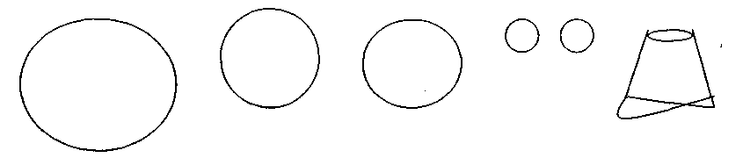
Ендеше хатты оқиық. Сәлематсыздар ма, балалар! Мен сіздің сыныпқа үлкен өтінішпен келдім. Маған сіздердің көмектеріңіз керек. Мен де сендер сияқты есептеу мен санауды үйренгім келеді.
Ой! Сынып іші тым ыстық екен. Мен еріп бара жатырмын. Көмектесіңдер!
4. Аққаланың бірінші тапсырмасы-ауызша, есеп.
Мұғалім:
-Аққалаға көмектесу үшін біз әуелі өзімізді тексеріп алуымыз керек. Сендер тапсырмаларды дұрыс орындасандар, аққалаға көмектесесіндер. Тындайық.
1)36:4 24:3 54:9
2)8-9 7-8 4-6
3) Қабырғасы 6 см шаршының ауданын тап.
4) Қандай санның көбейтіндісі 18-ге тең?
5) Бір тәулікте 24 сағат бар. Тәуліктің жартысы неше сағат болады? Ширегі ше?
6) Ұзыны 4см, ені 3 см тік төртбұрыштың периметірін тап. Мұғалім:
-Жарайсыңдар, балалар! Мінеки аққаланы құрастырдық.
Аққаланың екінші тапсырмасы - жаңалық
Мұғалім:
-балалар, мына өрнектерді салыстырыңдар, ұқсастығы, айырмашылығы неде?
1)2+2=2-2 2-2
2+2 = 4 2-2 = 4
2 -2 = 2² 2² = 4
2 - екі квадрат немесе екінің екінші дәрежесі.
2) 2+2+2 2-2-2
2+2+2=2-3 2-2-2=2³
2+2+2=6 2-2-2=8
2-3=6 2³=8
2³ - екі куб немесе екінің үшінші дәрежесі
-Аққаланың үшінші тапсырмасы – пысықтау №4
a) 4 · 4 = 4² 5-5 = 5² 4-5
6 · 6 · 6 = 6³ 6 · 6 · 7
ә) 8 ³ = 8 · 8 - 8 0² = 0 · 0
Сергіту сәті «Қатемді тап» ойыны
600:30 · 5
+
200: 100 · 6
-
120:4 · 5
+

- Аққаланың төртінші тапсырмасы - өткенді қайталау
№5
Болғаны -10кг 5ж-?
Бергені - 5 кг ж - ?
Қалғаны - ?
Шешуі: 10 • 5 = 50 (кг) - болғаны
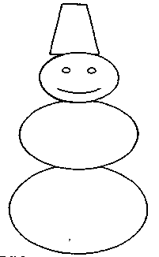
5 · 4 = 20 (кг) - бергені
50 · 20 = 30 (кг) - қалғаны
- Аққаланың бесінші тапсырмасы - өзбетімен ж9мыс.
1) Үлестірме картамен жұмыс
2) 1 - қатар (мың көлемінде қосу, азайту)
3) 2- қатар (күрделі теңдеулер)
4) 3- қатар (№6, 111 бет)
Сабақты қорытындылау, оқушыларды бағалау.
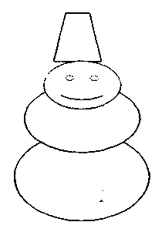
1) Өрнектерді сөйлету: 3 , 43, 7 , 9
2) Керекті таңбаларды қой:
2³ * 2² * 2 = 1
3 * 3² * 3³ = 1
Үйге тапсырма: жаңа тақырыпқа байланысты 4 өрнек жазып келу. № 6, 111 бет.

2 - cынып.
Сабақтың тақырыбы: Білімді тиянақтау
Сабақтың мақсаты:
1.Өтілген тақырыптар бойынша оқып үйренген негізгі мәселелерді пысықтай отырып, білімін қалыптастыру.
2. Жылдам шешу, шешім қабылдай білу дағдысын дамыту.
3. Адамгершілікке еңбекке тәрбиелеу
Сабақтың түрі: аралас
Сабақтың әдісі: сұрақ жауап, баяндау, әңгімелеу, түсіндіру.
Сабақтың көрнекілігі: кестелер, үлестірмелер, ойын элементтері т.б.
Пән аралық байланыс: дүниетану.
Сабақтың барысы
I. Ұйымдастыру кезеңі.
а) Оқушылар назарын сабаққа аудару
б) Мақсатын хабарлау
в) Қазір қандай сабақ екенін сұрау
II. Үй тапсырмасы
№6 Әр көпбұрыштың қабырғаларын өлше және жазып көрсет.
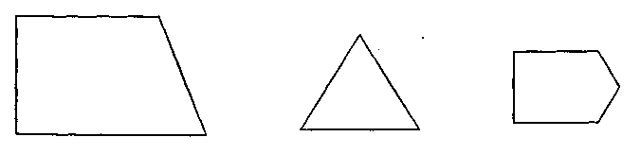
III. Жаңа сабақ.
- Балалар бүгін бізде ерекше саақ болмақ. Сабаққа қонақтар келіп отыр. Бізге гномиктер және Қарашаш көмекке келіп отыр, әр гномикті құтқаруымыз керек. (1 оқушы ертегіні айтып береді)
1-тапсырма,
«Математикалық диктант»
5,8,58,85,50,80;
72,27,20,70,2,7,80,27,72.

2-тапсырма
«Қораға қоян толтыр»
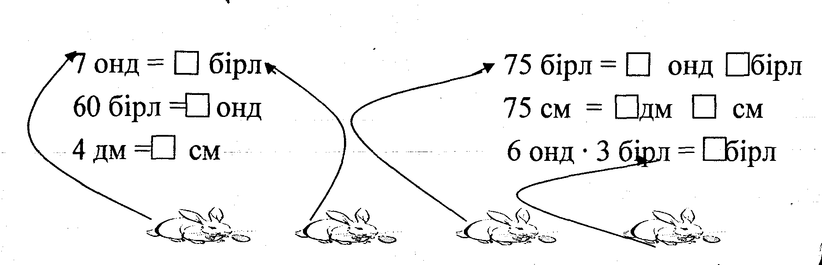
3 - тапсырма
«Логикалық есептер»
1) 5 шырақ жанып тұрған еді, 2-еуін өшірдік -қанша шырақ қалды.
2)Қалаға 3 жолаушы бара жатыр еді, қарсы 2 жолаушы кездесті.
Қалаға қанша жолаушы бара жатыр?
4-тапсырма.
Теңдеу түрінде жазып көрсет.
1) Қандай санға 20 саны қосқанда 26 шығады.
а + 20 = 26 а - в = 20 26 - а = 6
а = 26-20 а=20 + 6 а = 26-6
а = 6___ а = 26___ а = 20___
6 + 20 = 26 26-6 = 20 26-20 = 6
5- тапсырма.
Құтқару
30 + х = 39 39 - х = 9 х - 9 = 30
х = 39-30 х = 39-9 х = 30 + 9
x = 9 х = 30 х = 39
30 + 9 = 39 39 – 30 = 9 39 – 30 = 9
6-тапсырма. «Ребус»
Жауабы: Қосу, азайғыш, литр.
Шарты: Үйрек - 20 б, Қаз-10, Шешуі: 20+10 = 30
Жауабы: барлығы: 30 құс.
Есеп шартын талдау.
- Есеп не жайында айтылған (құстар жайында).
- Есепте не белгілі (Қайдар 20 үйрек балапаны өсіргені)
- Есепте тағы не белгілі (10 қаз балапаны өсіргені)
- Есеп нені сүрап отыр (Қайдар барлығы неше құс өсіргенін). Есеп шешуін талдау.
- Балалар есеп сұрағына бірден жауап беруге болама?
- (болады)
- Қандай амалмен (қосу)
- Балалар біз есеп сұрағына жауап бердік пе? –Иә
Шешуі:20+10 = 30
Үй тапсырмасы.
Осы №7 тапсырманы кері есеп құрастыр және шығарып кел. Бағалау.
Сабаққа қызыға ынталана қатысқандарды бағалаймын және мадақтаймын.
Қорытынды.

«Білім негізі - бастауышта деп, тегін айтылмаған. Бұл ұзақ жылдар бойы қиыны мен қызығы қатар жүретін педагогикалық мол тәжірибеден альшған сөз. Иә, білімнің берік негізі бастауышта қолданылады, яғни болашақтың біріненде нұрлы болуына ықпал етіп, адамзат қоғамын алға апаратын күш, тек білімде ғана.
Өйткені бастауыш сынып оқушыларының білуге деген ынтасы мен мүмкіндіктерін толық пайдаланады, оларға оқу үрдісінде үздіксіз дамытып отыру және сабақ барысында алған білімдерін тәжірибеде қолдану дағдыларын қалыптастыру үшін көрнекі -құралдарды пайдаланудың маңызы зор. Қорыта келгенде:
1.Есеп шығарғанда көрнекі құралдардың алатын орны жоғары, оны дұрыс пайдалану мұғалімнің шеберлігіне байланысты.
2.Есеп шығарғанда көрекі қүралдарды пайдалану балалардың ойлау қабілеттерін арттырады, есептеу дағдыларын шыңдай түседі, кеңістікті елестету, жеке қас қабілеттерін дамытуға бірден-бір себепші болатын басты құрал болып табылады.
3.Есеп шығарғанда көрнекілікті пайдалану санды түсініктердің мазмұнды ұғымдардың қалыптасуына көмектеседі.
4.Есеп шығарғанда көрнекілікті, пайдалану баланың тапқырлығын арттырып пәнге деген қызығушылығын туғызады, теориялық мәселелерді меңгеруге және оларды практикада қолдана білуге машықтандырады.
5. Есеп шығаруды көрнекілікті пайдалану оқушылардың сөйлеу мәдениетіне, мінез-құлқының қалыптасуна, табандылыққа, шыншылдыққа, шындықты жеңе білу сияқты қасиеттерінің тәрбиеленліне ықпал етеді. Жоғарыда бірнеше сабақтардың күіаделікті іс-жоспарлары ііөрсетілген, осы тақырыптар бойынша жүргізілген эксперимент нәтижесі төмендегіше:

Пайдаланылған әдебиеттер:

1. Әбірова Қ. Сабақ өту тәжірибемнен. //Бастауыш мектеп - 1990. №10. 13бет.
2. Р.Әтейбекова Пысықтау сабағы //Бастауыш мектеп 2002 №8 46 бет.
3. Бантова Г., Бельтюкова Г.Методика преподавания математики в начальных классах. Москва “Просвещение”, 1984.
4. Баймұханов Б. Математика есептерін шығаруға үйрету. Алматы “Мектеп”, 1983.
5. А. Балғазиева Логикалық есептердің шешуі //Бастауыш мектеп. 2003 №10 45 бет.
6.Байжұманова Б.Оқушының психикалық даму ерекшеліктері. //Бастауыш мектеп 1998, №12. 17 бет.
7. Барсай Б. Бастауыш сыныпта окытудың жаңа технологиялары. //Бастауыш мектеп 1998 №1. 27 бет.
8. Елубаев С. Қазақ халқының есептері. Алматы. “Өнер”, 1997.
9. Елубаев С. Елубаева С. Дидактикалық ұлттық ойындар мен логикалық есептер. Алматы, 1995.
10. Жепенова А. Қызықты есептер. Алматы, 1998.
11. Жанұзақова Ж. Жарыс сабақ. //Бастауыш мектеп. 1991 №12 30 бет.
12. Жанұзақова Ж. Жарыс сабақ. //Бастауыш мектеп. 1991 №30 бет.
13. Жұбандықызы Т. Аукцион сабак. //Бастауыш мектеп 1993 №7
14. Жепенова А. Қызықты есептер. //Бастауыш мектеп 1998 №54-42 бет.
15.КөшіковаM. Жекенова Р. Сайыс сабақ. //Бастауыш мектеп 1991№3.40
16.Қазақстан Республикасы орта білім мемлекеттік стандарты. Алматы. 1998.
17. Қайырбекова Г. Дамытпалы саяхат- сабақ. Алматы. 1997.
18. Қоянбаев Ж., Қоянбаев Р. Педагогика. Астана. 1998.
19. К. Құлтасова Тиімді тәсілмен Б.м. 2005 №3. 32-33 бет
20. Т.Мұстафина, Б. Қанағатова “Көрнекті құралдарды пайдаланудың тиімділігі”. 2000ж. №2. 22-24 бет.
21. М.Мұсабеков, Д.Жүнісбекова Есеп шығарудағы таным әдістері //Бастауыш мектеп. №19 бет.
22. Моро М., Бантова М., Бельтюкова Г. Математика. 1 сыныпқа арналған оқулық. Алматы “Mектеп”, 1984.
23. Моро М., Бантова М., Бельтюкова Г. Методика обучения математике в 1- 3 классах. Алматы. “Мектеп” 1998.
24.Т.Қ. Оспанов, Қ.Ә. Өтеева, Ж.Т. Қайыңбаев, Қ.Ә. Ерешева «Математика оқулығы» 1 класс. Алматы. “Атамұра” 2001.
25.Т.Оспанов, Ш. Құрманалина, Ж. Қайыңбаев, К. Ерешова «Математика оқулығы» Алматы: “Атамұра”2002ж. 2 класс.
26. Т.Оспанов, Ш.Құрманалина, Ж.Қайыңбаев, Б.Қосанов, К.Ерешева Алматы. “Атамұра” 1999ж. 3 класс.
27. Т.Оспанов, Б.Қасанов, Ж.Қайыңбаев, К.Ерешева, Ш.Құрманалина. Математика оқулығы Алматы, “Атамұра” 2000ж
28. Ж.Отарова Есепті әртүрлі тәсілмен шығару 2001 №5. 37 бет.
29. Пчелко С. Бастауыш мектепте арифметиканы оқыту методикасы Алматы. Қазақтың мемлекеттік оқу-педагогика баспасы, 1981.
30. Р. Соқтуқызы Бекіту жаттығулары //Бастауыш мектеп 2002ж №2. 46 бет.
31. Ж. Сәтенқызы Kepi есептер //Бастауыш мектеп. 2000 №6-7 21-22.
32. Г. Тілеубергенова Үш таңбалы сандарды оқыту// Бастауыш мектеп. 2002. №11, 32 бет.
33.К.Тәтібаева Жарыс сабағы //Бастауыш мектеп. №2, 2005жыл 55-56 б.
34.Тұманов С. Поиски решение задач. Москва., “Просвещение”, 1979.

35.Тәңірбергенова М. Оқушыны ойлантайық.//Бастауыш мектеп 1992. №1. 41бет.
36. Хайдарова С. Оқушының шығармашылығын дамыту. //Бастауыш мектеп. 1997. №4, 22 бет.
37.Хожаниязова С. Оқушы ынтасын арттыру. //Бастауыш мектеп. 1992. №12, 31 бет.

